
INFORME TRIMESTRAL DE ACTIVIDADES

PERIODO:
01 DE JULIO 2025.
30 DE SEPTIEMBRE 2025.

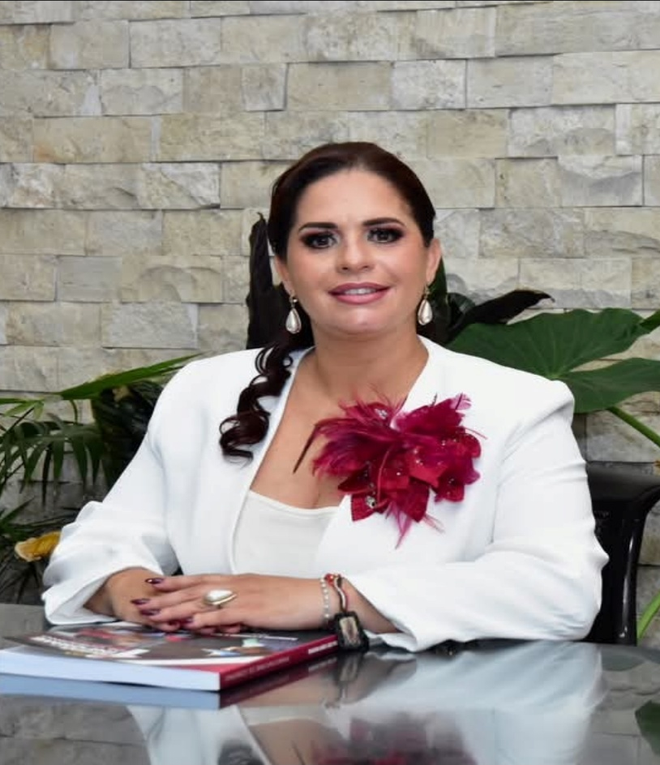

MAGALI CASILLAS CONTRERAS.

PRESIDENTA MUNICIPAL DE ZAPOTLÁN EL GRANDE JALISCO
Y REGIDORA PRESIDENTA DE LA COMISIONES EDILICIAS
PERMANENTES DE SEGURIDAD PUBLICA Y PREVISIÓN SOCIAL Y
OBRAS PÚBLICAS, PLANEACIÓN URBANA Y
REGULARIZACIÓN DE LA TENENCIA DE LA TIERRA.

El presente informe, contiene mis actividades que rindo como Regidora Presidenta de las Comisiones Edilicias Permanentes de Seguridad Publica y Previsión Social, y Obras Públicas, Planeación Urbana y Regularización de la Tenencia de la Tierra, por el periodo del 01 de Julio al 30 de Septiembre de 2025, a saber, hago la siguiente:

EXPOSICIÓN DE MOTIVOS:

I.- Que la Constitución Política de los Estados Unidos Mexicanos en su artículo 115 señala que cada Municipio será gobernado por un Ayuntamiento, de elección popular directa, integrado por un Presidente Municipal y el número de Regidores y Síndicos que la ley determine. De igual forma en su fracción II otorga facultades a los Ayuntamientos para aprobar, de acuerdo con las leyes en materia municipal que deberán expedir las legislaturas de los Estados, los bandos de policía y gobierno, los reglamentos circulares y disposiciones administrativas de observancia general dentro de sus respectivas jurisdicciones, que organicen la administración Pública Municipal, que regulen las materias, procedimientos, funciones y servicios públicos de su competencia y aseguren la participación ciudadana y vecinal.

II.- La ley de Gobierno y la Administración Pública Municipal del Estado de Jalisco en sus artículos 2, 37, 38 y demás relativos y aplicables establecen al Municipio libre como nivel de Gobierno, así como la base de la organización política y administrativa y de la división territorial del Estado de Jalisco; con personalidad jurídica y patrimonio propio; y las facultades y limitaciones establecidas en la Constitución Política de los Estados Unidos mexicanos, en la particular del Estado y en la propia ley en mención, de igual manera establece las obligaciones y facultades de los Ayuntamientos.

Sin embargo, para estar en aptitud de dar cumplimiento con las obligaciones establecidas en la Ley de Transparencia y Acceso a la Información Pública, como sujeto obligado, lo hago de la siguiente manera:

MARCO JURÍDICO

La Ley de Transparencia y Acceso a la información Pública del Estado de Jalisco y sus Municipios en su artículo 15 nos habla de la que es considerada información fundamental de los Ayuntamientos y de los sujetos obligados del mismo, mientras que el artículo 8 del mismo cuerpo legal nos refiere que es considerada como información fundamental de forma general, la información sobre la gestión pública que a su vez comprende, los informes trimestrales y anuales de actividades de los sujetos obligados. Por su parte, el artículo 49 de la Ley del Gobierno y la Administración Pública Municipal del Estado de Jalisco en su fracción6 IV establece que una de las obligaciones de los regidores es informar al Ayuntamiento ya la sociedad de sus actividades, a través de la forma y mecanismos que establezcan los ordenamientos municipales. En este sentido, el Reglamento Interior del Ayuntamiento de Zapotlán el Grande Jalisco, en su artículo 47 fracción VII menciona como una obligación de los regidores que son presidentes de alguna comisión edilicia, el presentar informe de las actividades realizadas por las comisiones que presidan.

SESIONES DE AYUNTAMIENTO:

SESIONES ORDINARIAS:

El pleno del ayuntamiento funciona por medio de sesiones públicas y abiertas cuya naturaleza será ordinaria, extraordinaria, o Solemnes, según lo determine la convocatoria que sea emitida para tal efecto, con fundamento en los artículos 29, 30, 31, 32 y 33 de la Ley del Gobierno y la Administración Pública Municipal del Estado de Jalisco, así como los artículos del 14 al 20 del Reglamento Interior del Ayuntamiento de Zapotlán el Grande, Jalisco.

Con fundamento en lo anteriormente expuesto y las funciones ya establecidas en los ordenamientos legales antes aludidos, se desahogaron 05 Sesiones de Ayuntamiento Ordinarias a las cuales convoqué, asistí y participé en todas y cada una de las siguientes:

Fecha | No. de sesión | Lugar | Hora
04 de julio de 2025. | Ordinaria No. 13. | Sala del Pleno del Ayuntamiento | 18:30 hrs.
25 de julio de 2025. | Ordinaria No. 14. | Sala del Pleno del Ayuntamiento. | 18:30 hrs.
02 de Agosto de 2025. | Ordinaria No. 15. | Sala del Pleno del Ayuntamiento | 10:00 hrs.
28 de Agosto de 2025. | Ordinaria No. 16. Cabildo Abierto. | Av. Atoyac No. 20 Centro Comunitario en la Colonia Solidaridad. | 18:30 hrs.
28 de Agosto de 2025. | Ordinaria No. 17. | Sala del Pleno de Ayuntamiento. | 8:00 hrs.

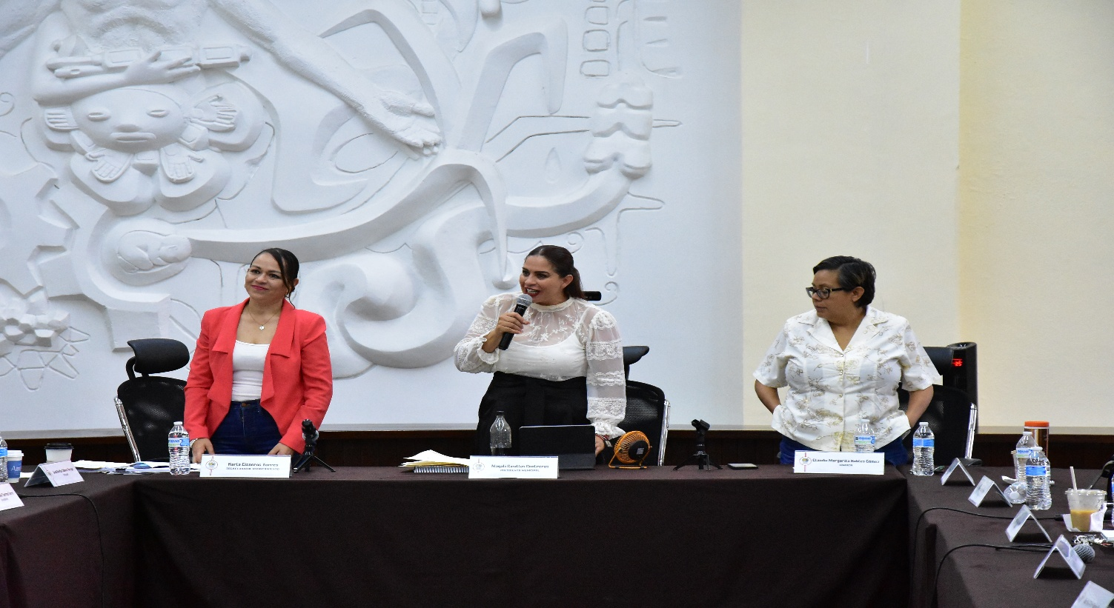
Sesión Ordinaria 13.
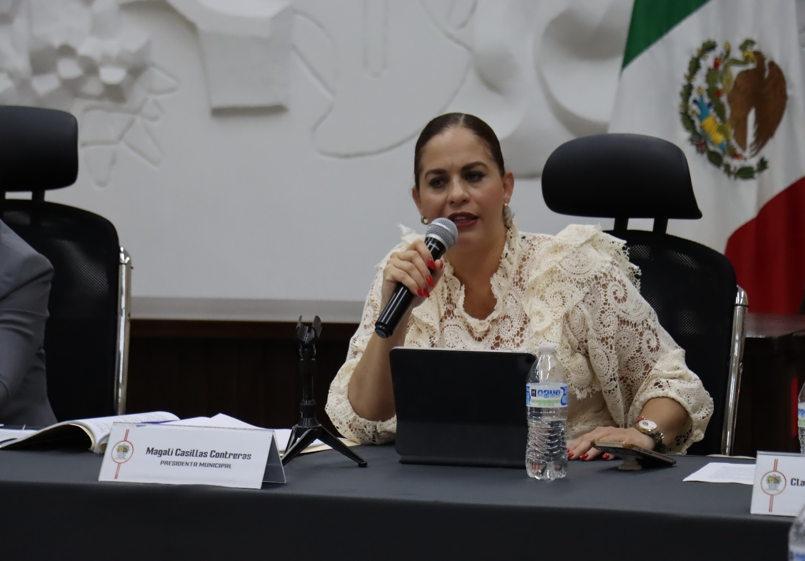
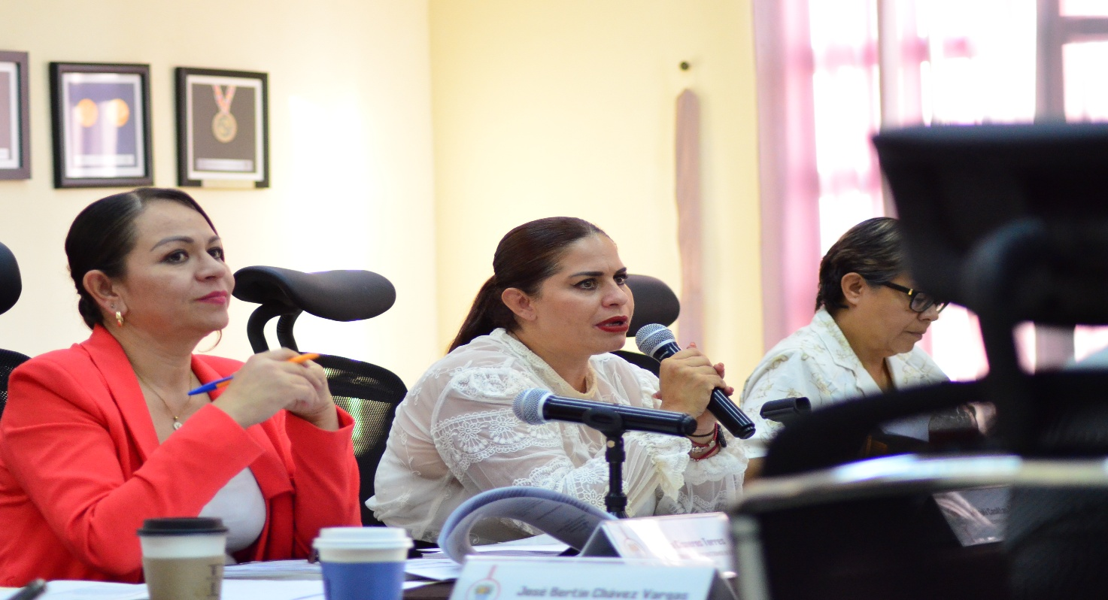

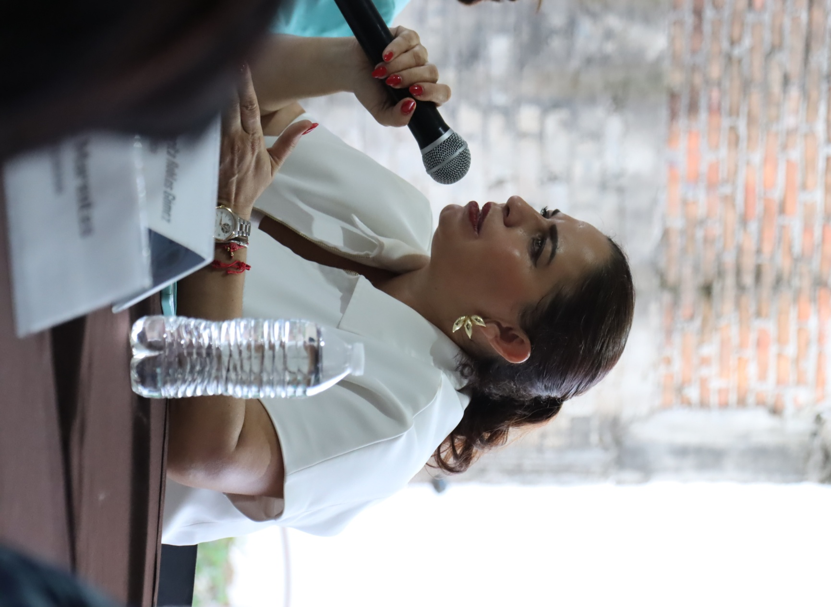

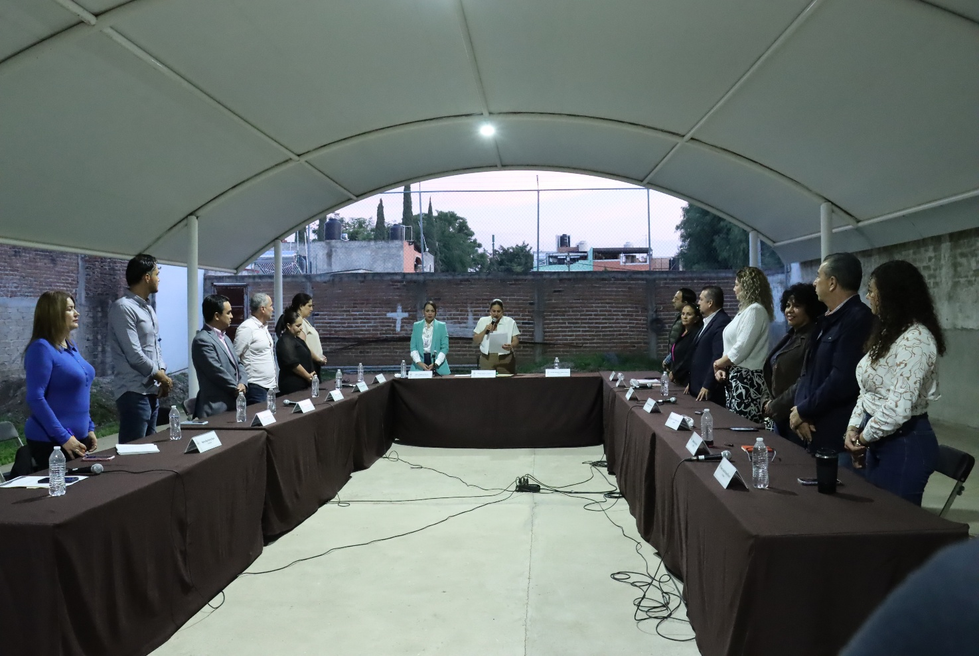
Sesión Ordinaria de Ayuntamiento No. 14. Cabildo Abierto.
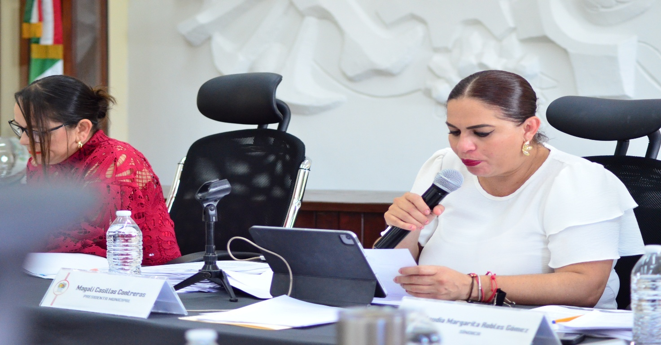
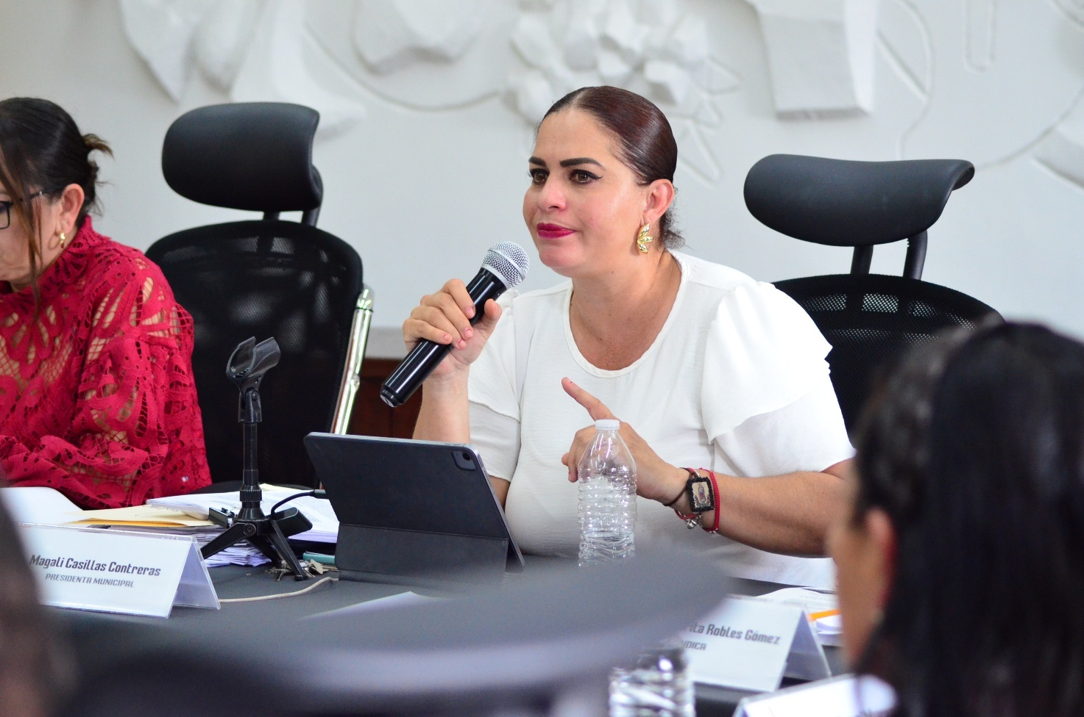
Sesión Ordinaria de Ayuntamiento No. 15.
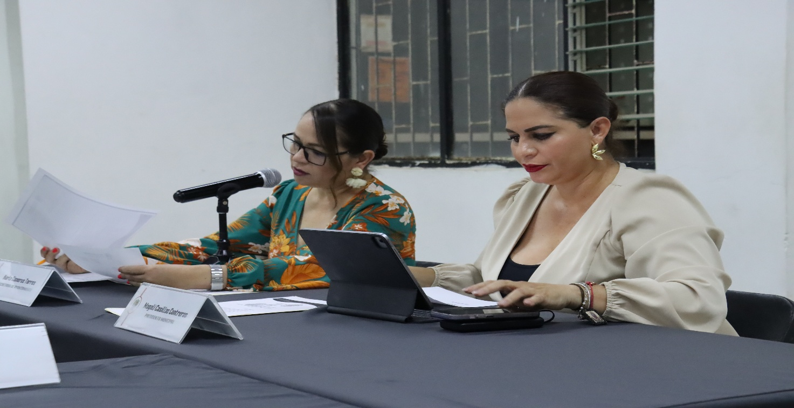
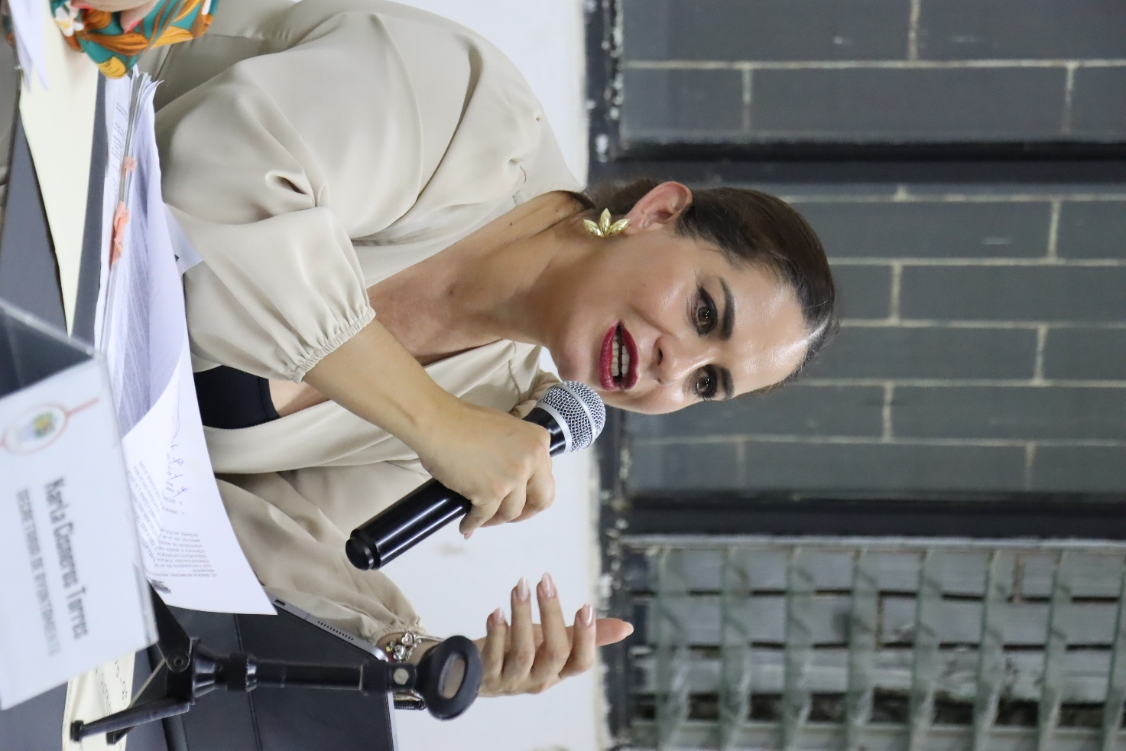
Sesión Ordinaria de Ayuntamiento 16. Cabildo Abierto.

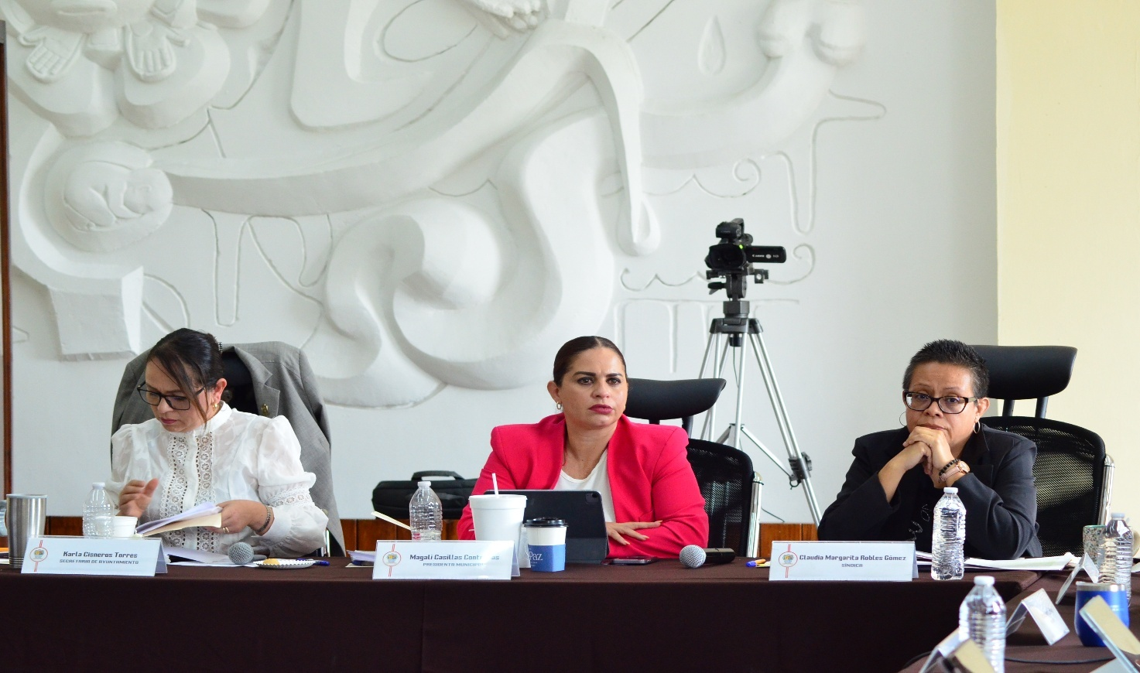
Sesión Ordinaria No. 17.

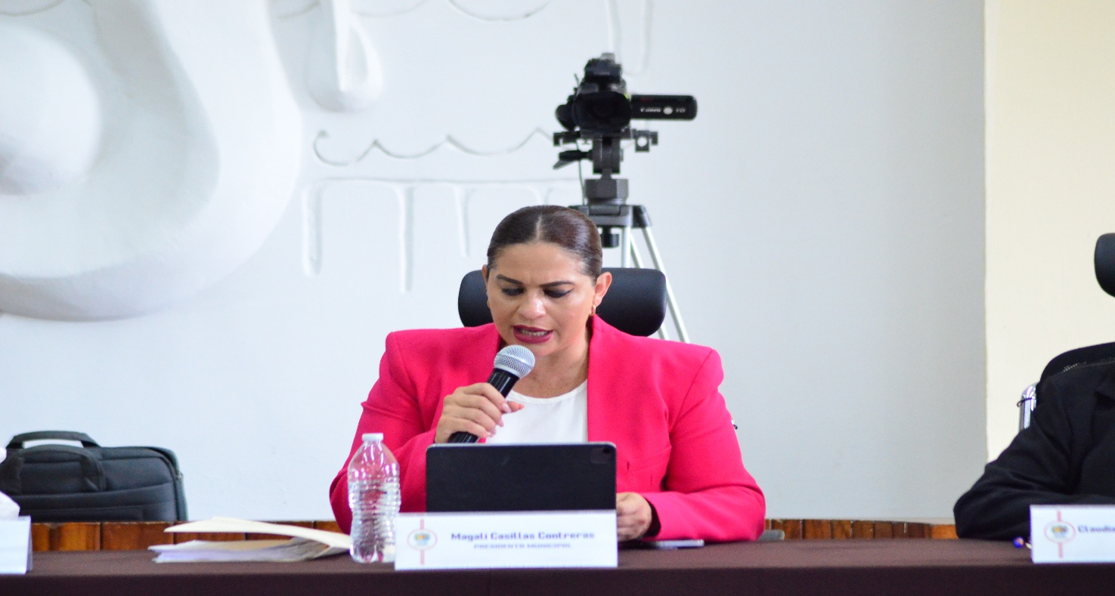

SESIONES EXTRAORDINARIAS DE AYUNTAMIENTO

El pleno del ayuntamiento funciona por medio de sesiones públicas y abiertas cuya naturaleza será Ordinaria, Extraordinaria y Solemne según lo determine la convocatoria que sea emitida para tal efecto, con fundamento en los artículos 29, 30, 31, 32 y 33 de la Ley del Gobierno y la Administración Pública Municipal del Estado de Jalisco, así como los artículos del 14 al 20 del Reglamento Interior del Ayuntamiento de Zapotlán el Grande, Jalisco.

Con fundamento en lo anteriormente expuesto y las funciones ya establecidas en los ordenamientos legales antes aludidos, se convocó a 13 Sesiones de Ayuntamiento Extraordinarias a las cuales asistí y participé en todas y cada una de las siguientes:

Fecha | No. de sesión | Lugar | Hora
09 de julio de 2025. | Extraordinaria No. 28. | Sala del Pleno del Ayuntamiento. | 13:30 hrs.
17 de julio de 2025. | Extraordinaria No. 29. | Sala del Pleno del Ayuntamiento. | 11:30 hrs.
23 de julio de 2025. | Extraordinaria No. 30. | Sala del Pleno del Ayuntamiento. | 10:30 hrs.
02 de agosto de 2025. | Extraordinaria No. 31. | Sala del Pleno del Ayuntamiento. | Termino de la ordinaria 15.
15 de agosto de 2025. | Extraordinaria No. 32. | Sala del Pleno del Ayuntamiento. | 14:00 hrs.
22 de agosto de 2025. | Extraordinaria No. 33. | Sala del Pleno del Ayuntamiento. | 12:30 hrs.
26 de agosto de 2025. | Extraordinaria No. 34. | Sala del Pleno del Ayuntamiento. | 09:30 hrs.
27 de agosto de 2025. | Extraordinaria No. 35. | Sala del Pleno del Ayuntamiento. | 17:00 hrs.
28 de agosto de 2025. | Extraordinaria No. 36. | Sala del Pleno del Ayuntamiento. | 21:00 hrs.
01 de septiembre de 2025. | Extraordinaria No. 37. | Sala del Pleno del Ayuntamiento. | 13:00 hrs.
05 de septiembre de 2025. | Extraordinaria No. 38 | Sala del Pleno del Ayuntamiento. | 21:00 hrs.
08 de septiembre de 2025. | Extraordinaria No. 39. | Sala del Pleno del Ayuntamiento. | 8:30 hrs.
10 de septiembre de 2025 | Extraordinaria No. 40. | Sala del Pleno del Ayuntamiento. | 15:00 hrs.

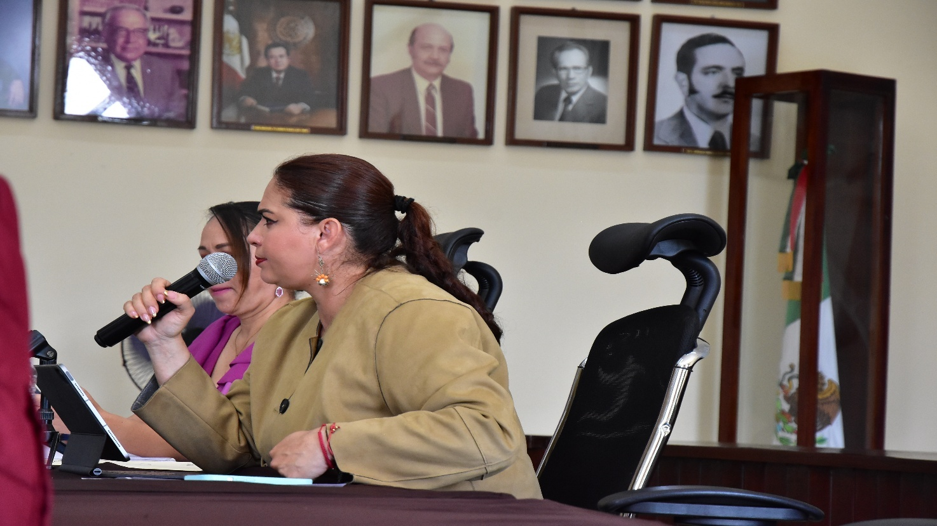

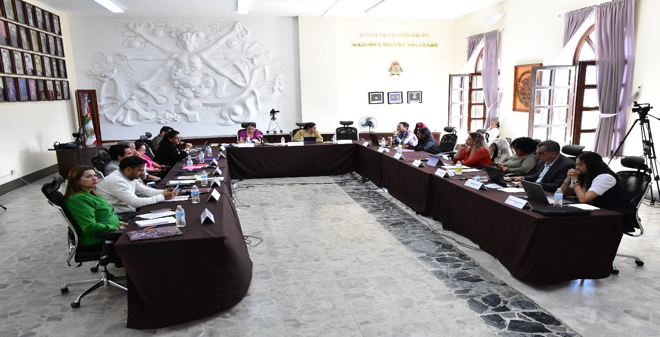
Sesión Extraordinaria No. 28.

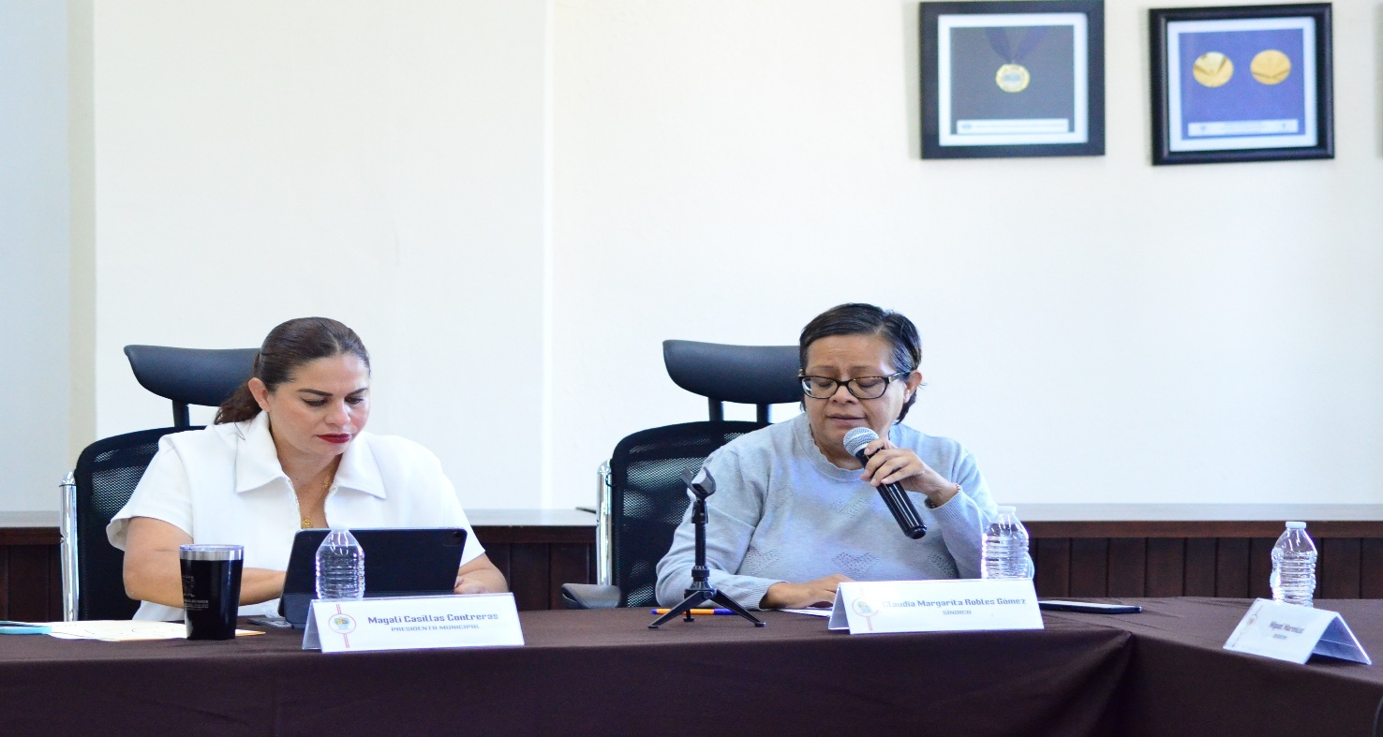

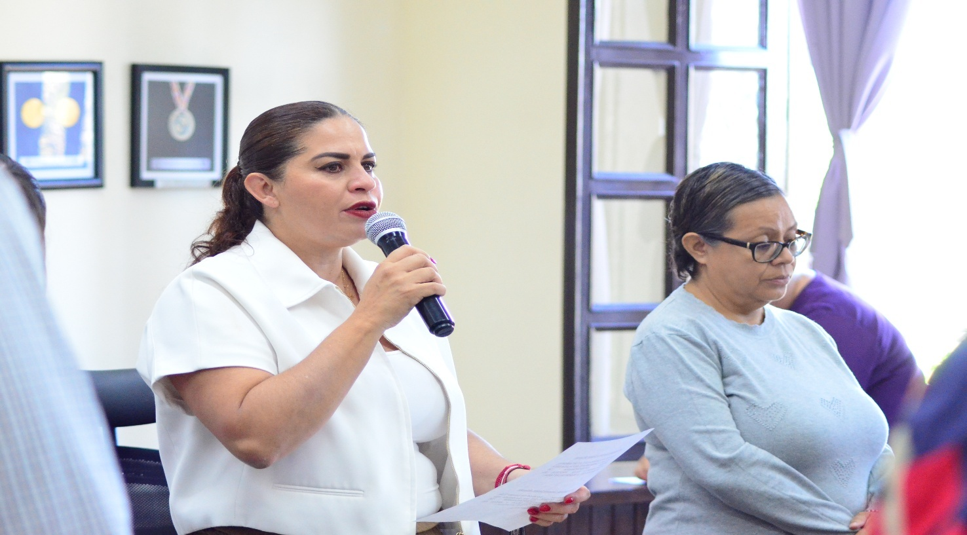
Extraordinaria No. 29.

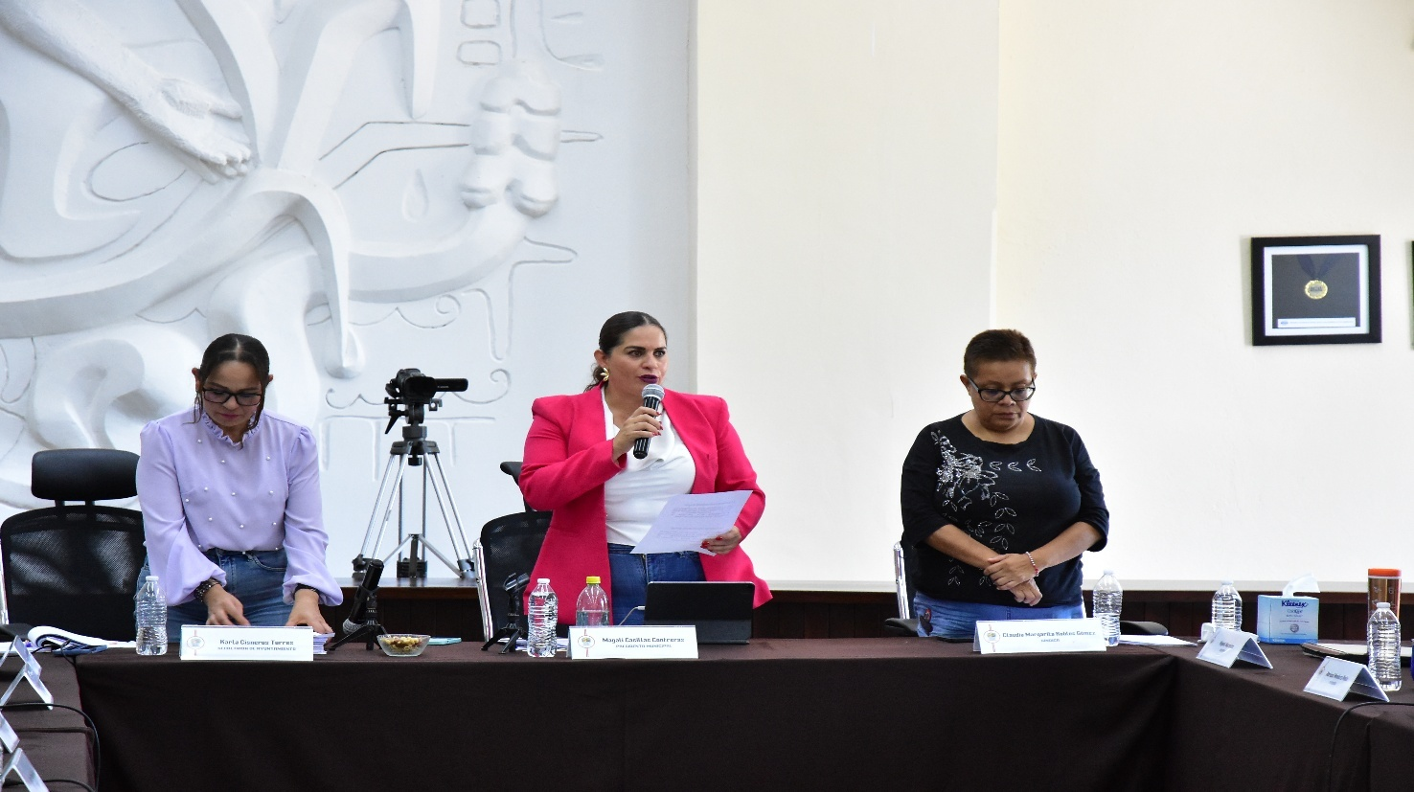

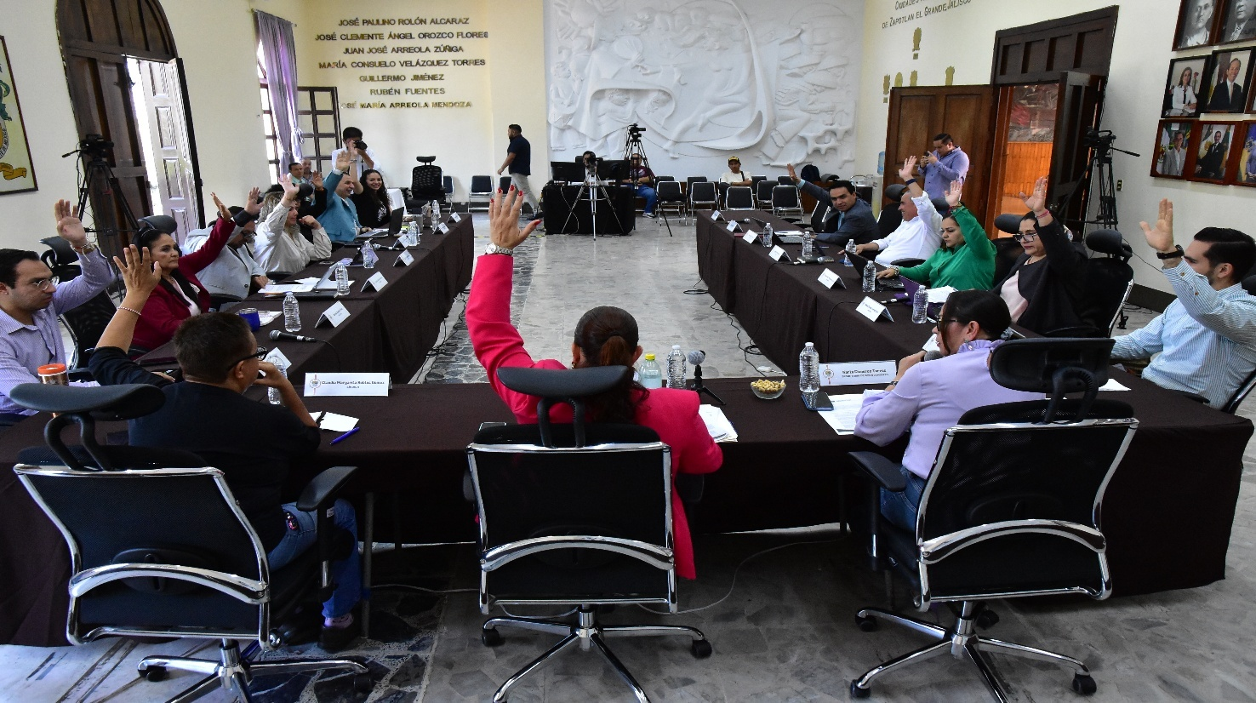
Extraordinaria No. 30.

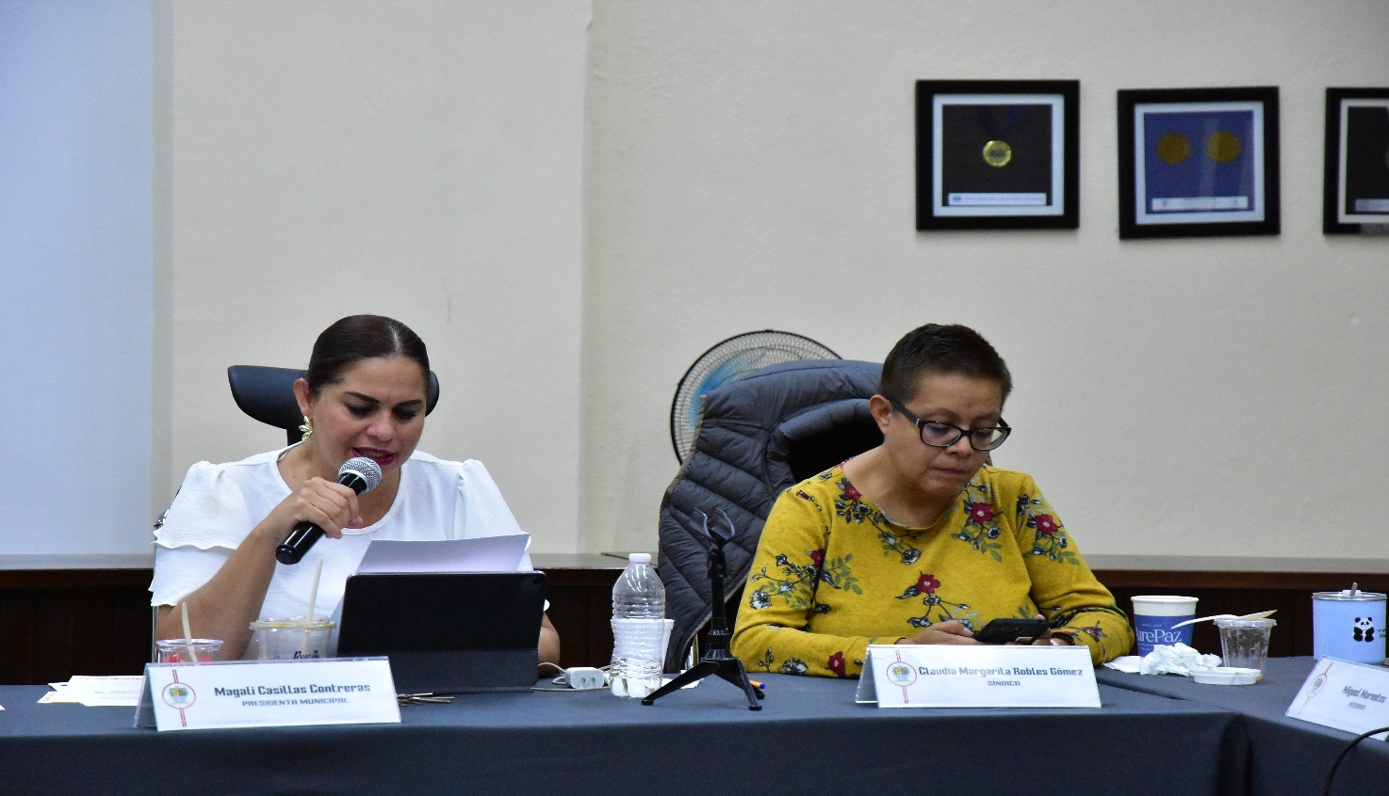

Extraordinaria No. 31.

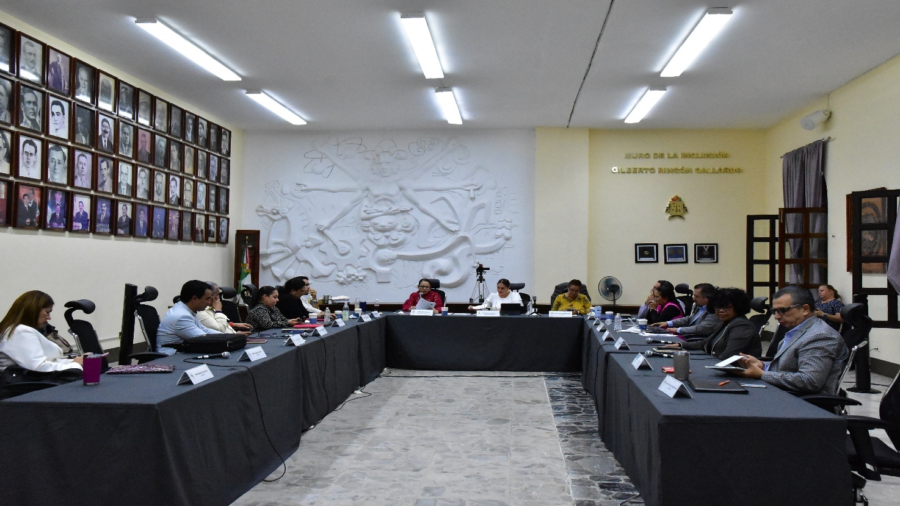

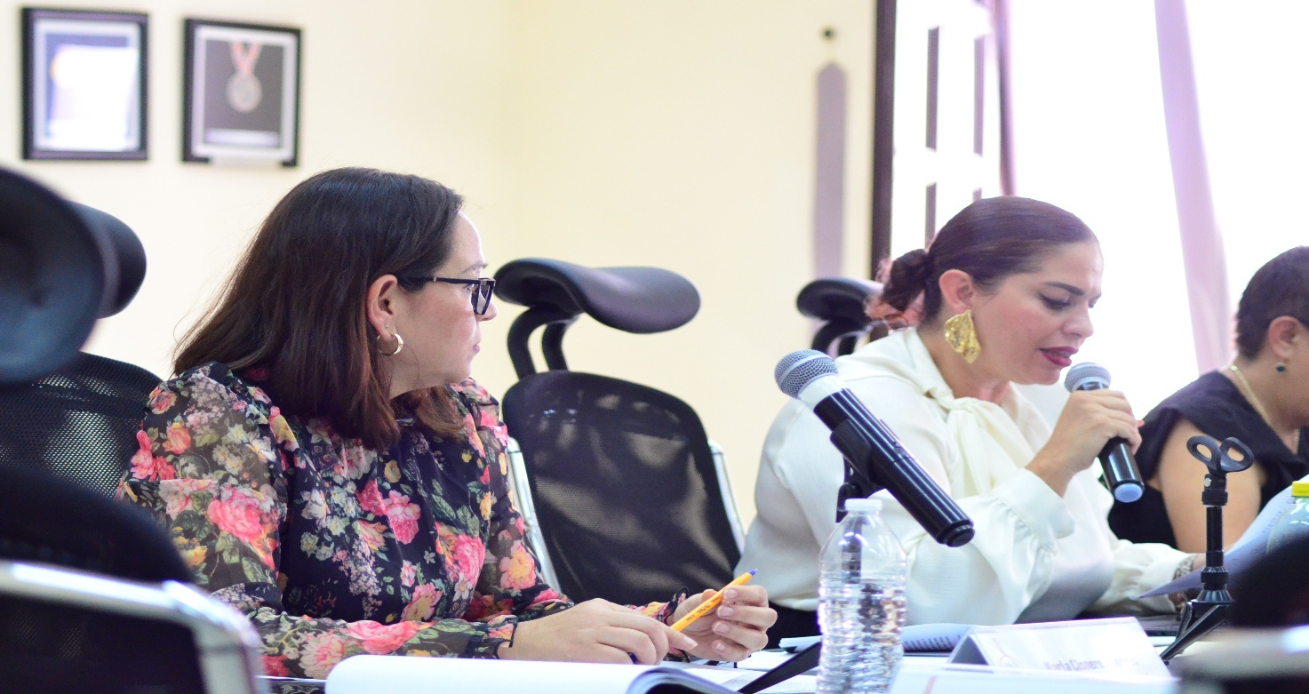

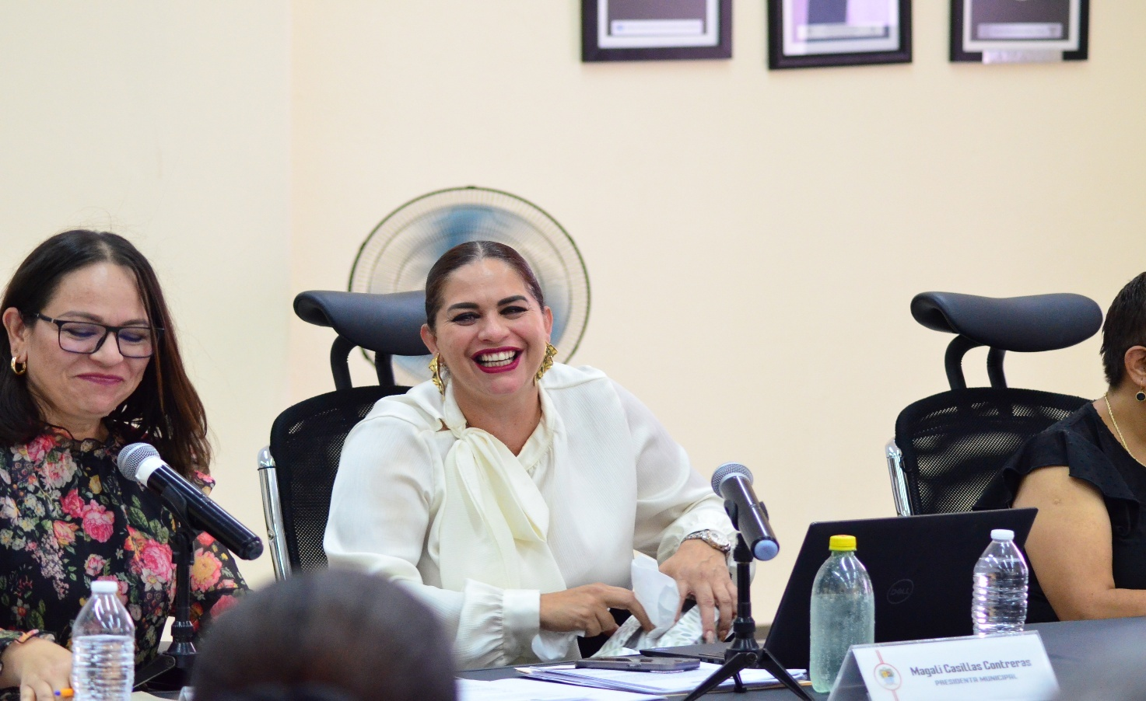
Extraordinaria No. 32.

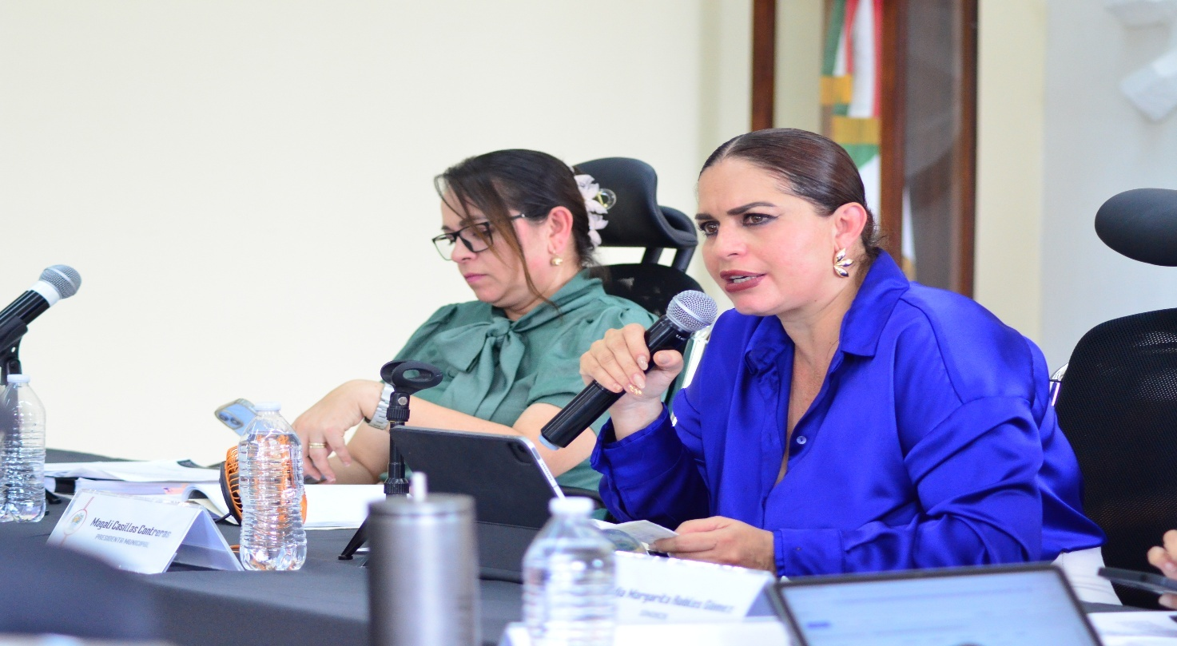

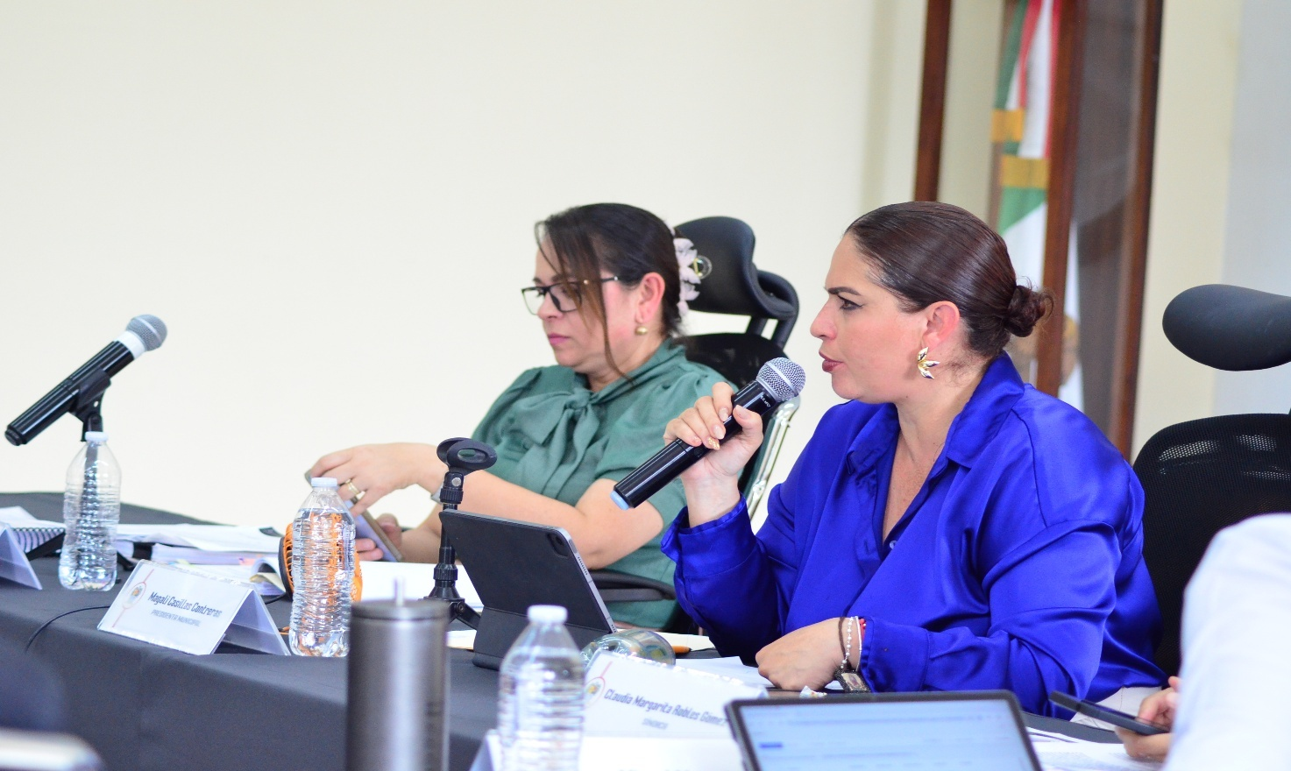
Extraordinaria No. 33.
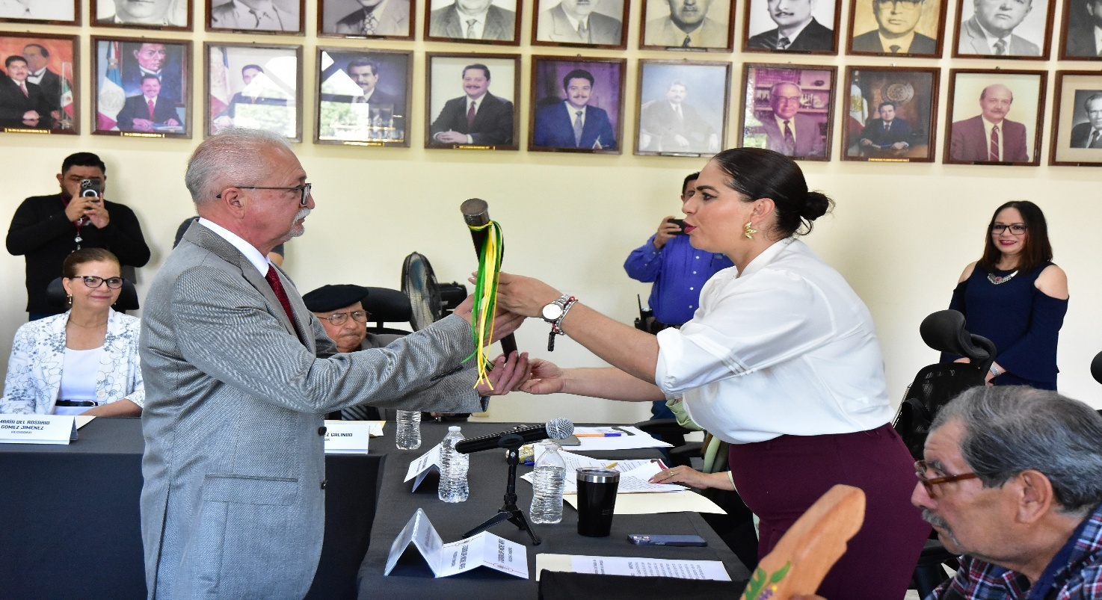

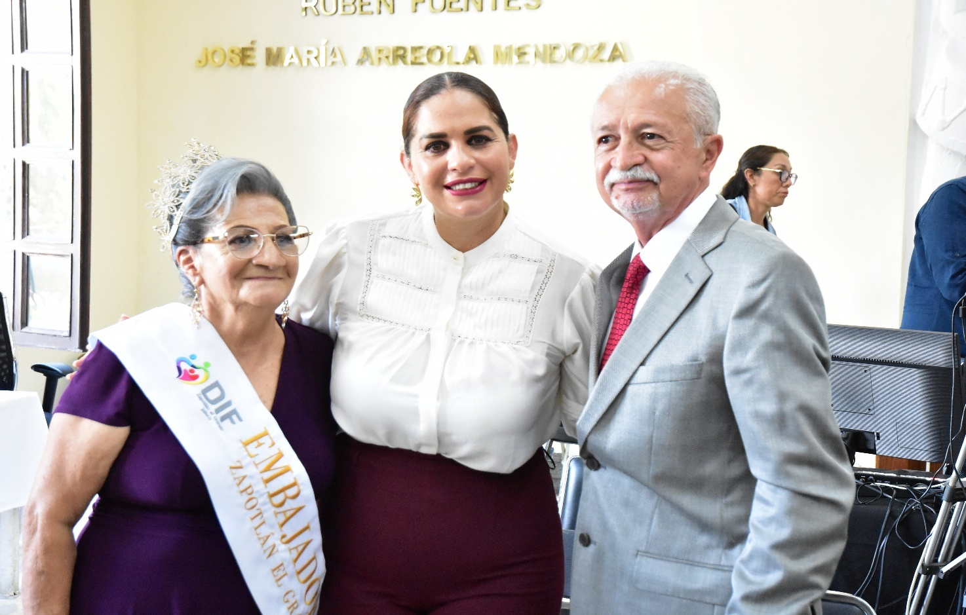
Extraordinaria No. 34.
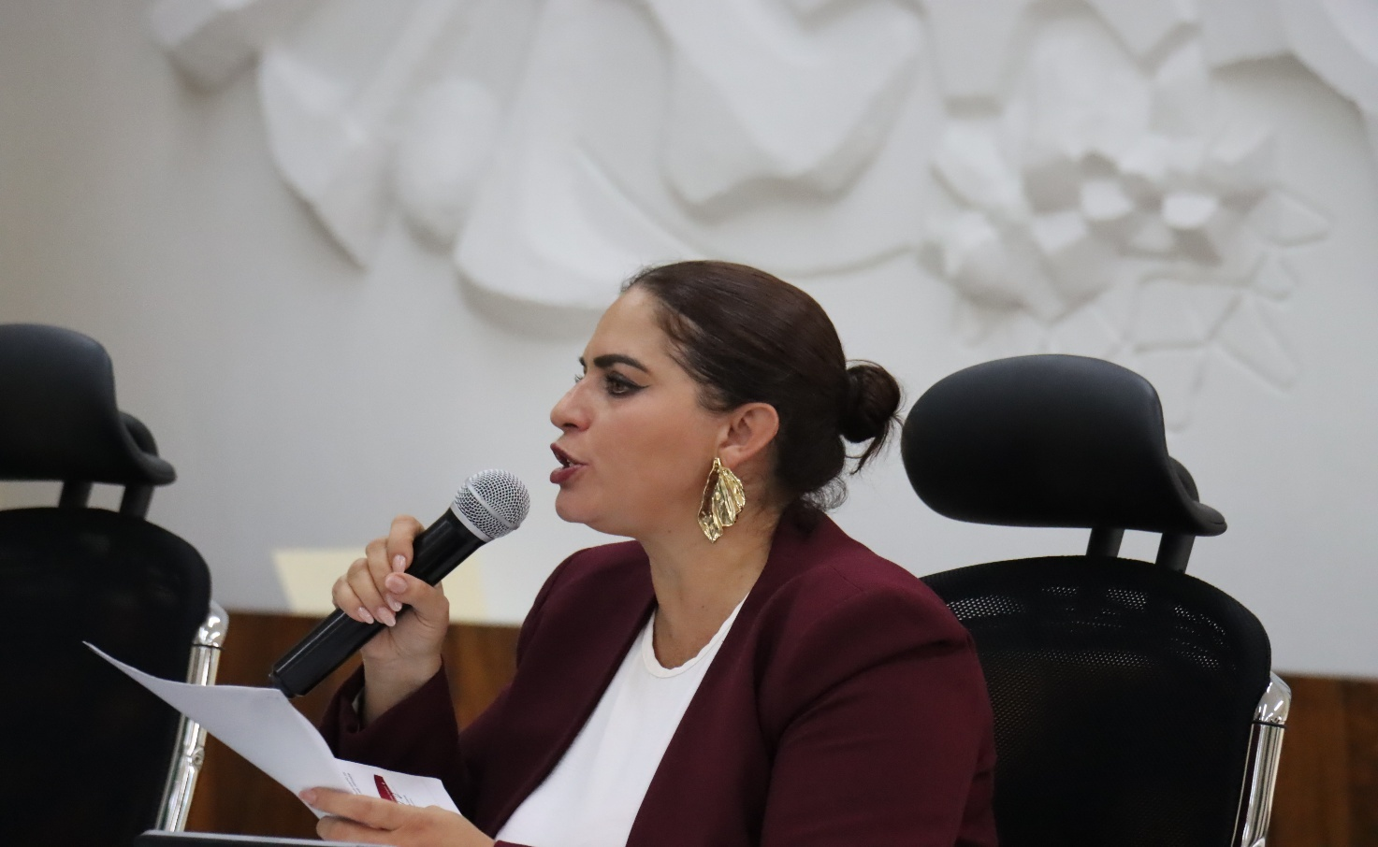

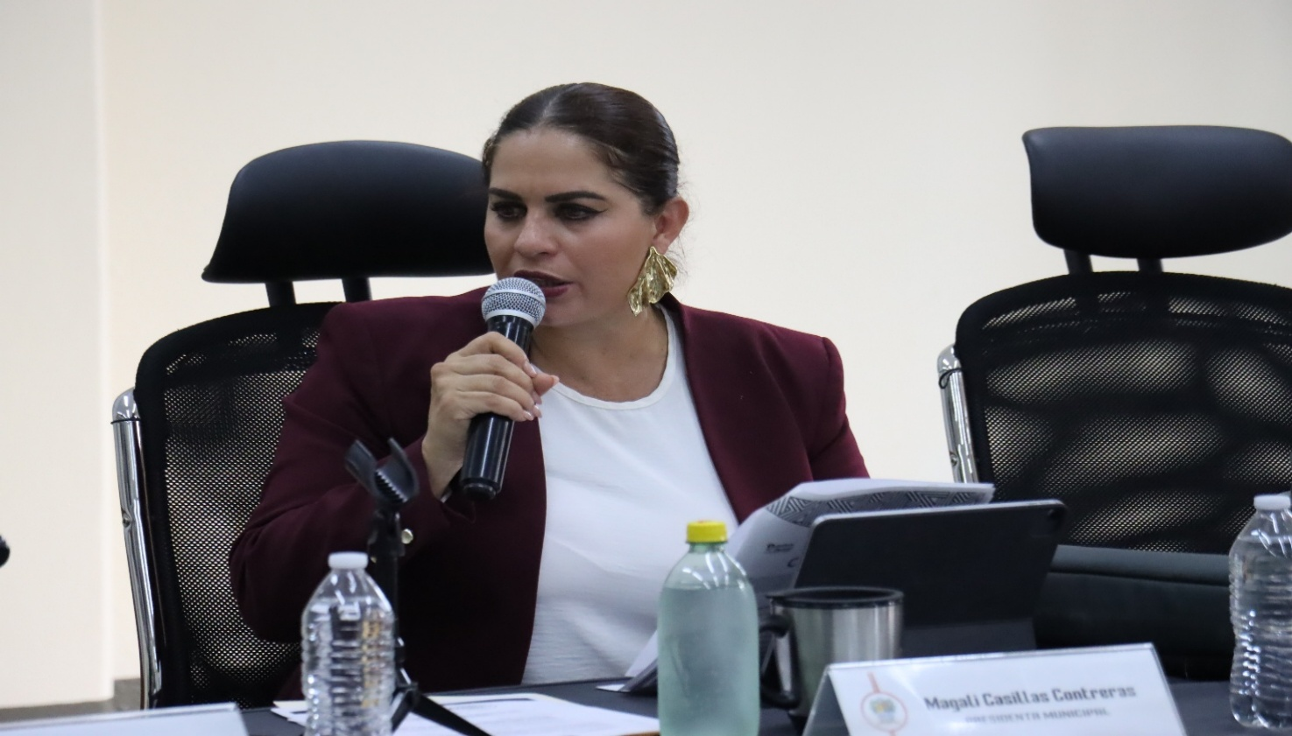
Extraordinaria No. 35.

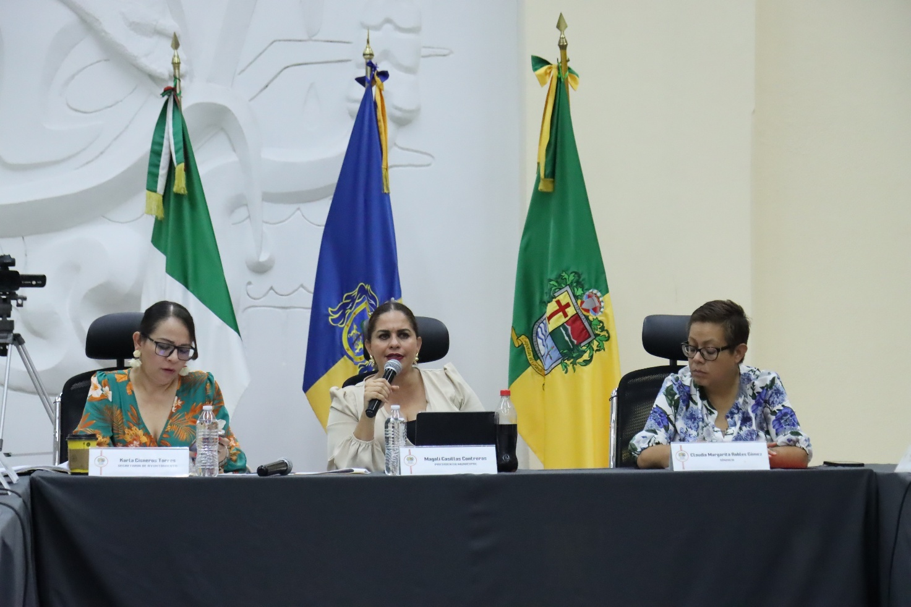

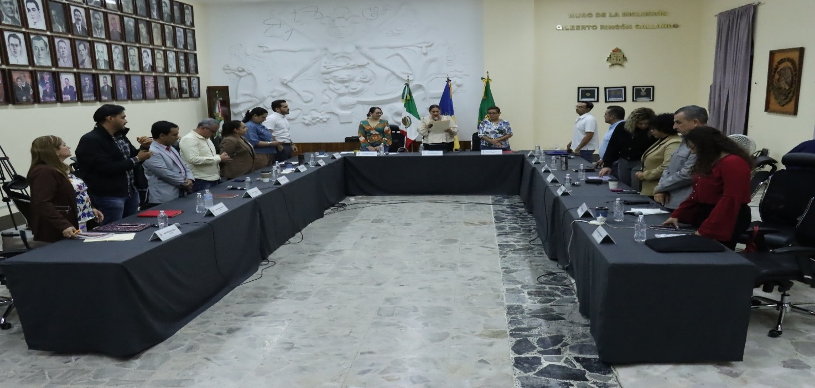
Extraordinaria No. 36.

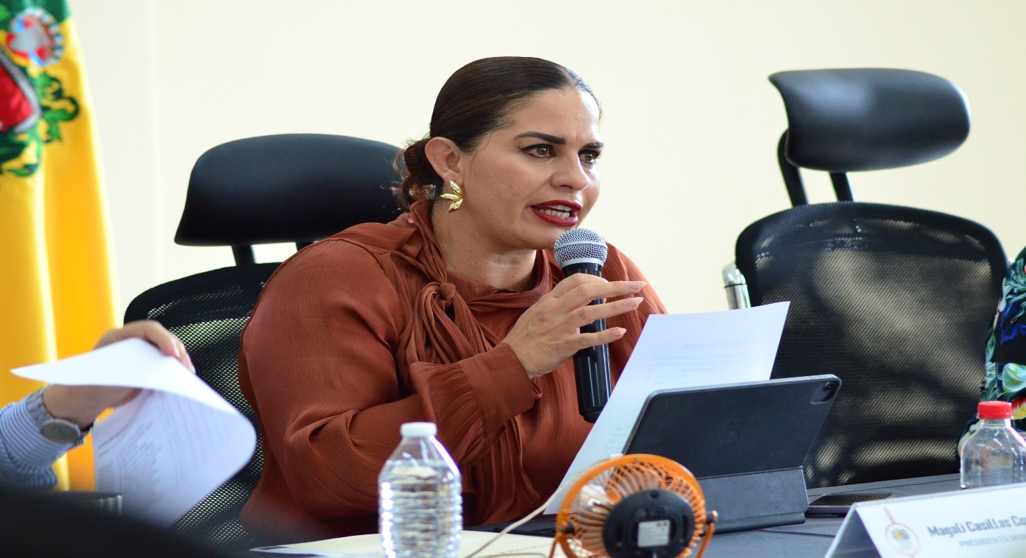

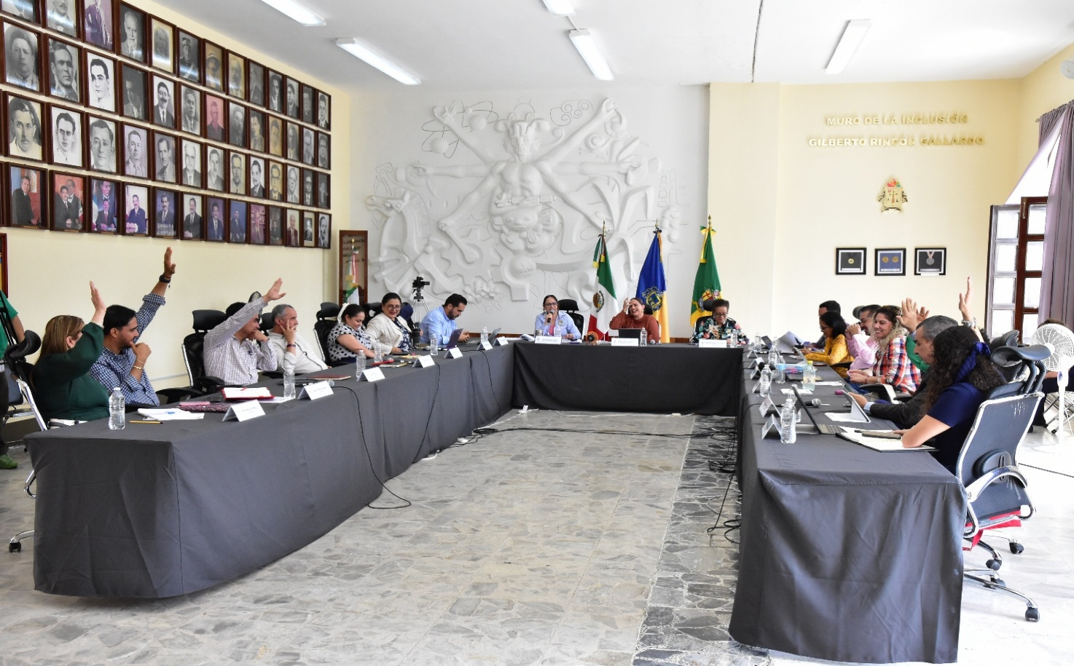
Extraordinaria No. 37.
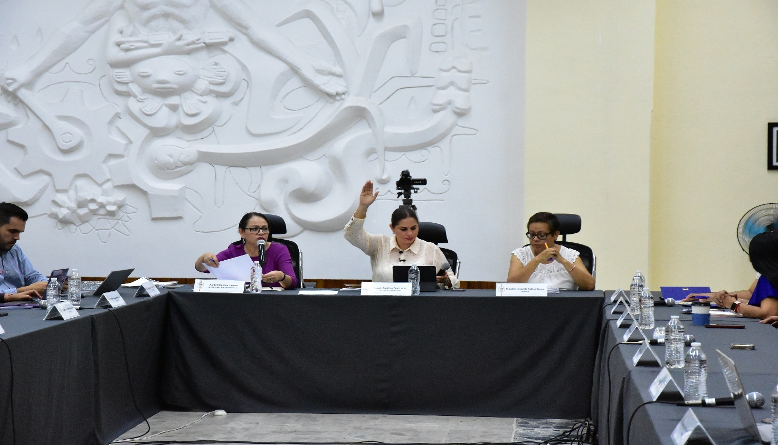

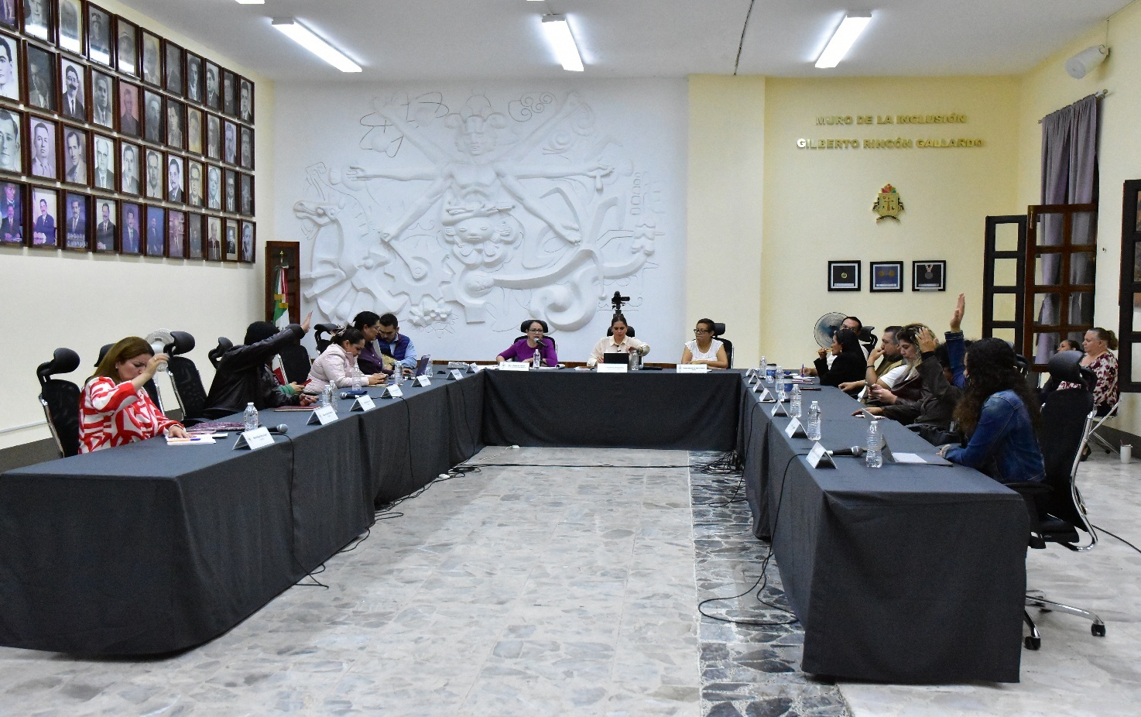
Extraordinaria No. 38.
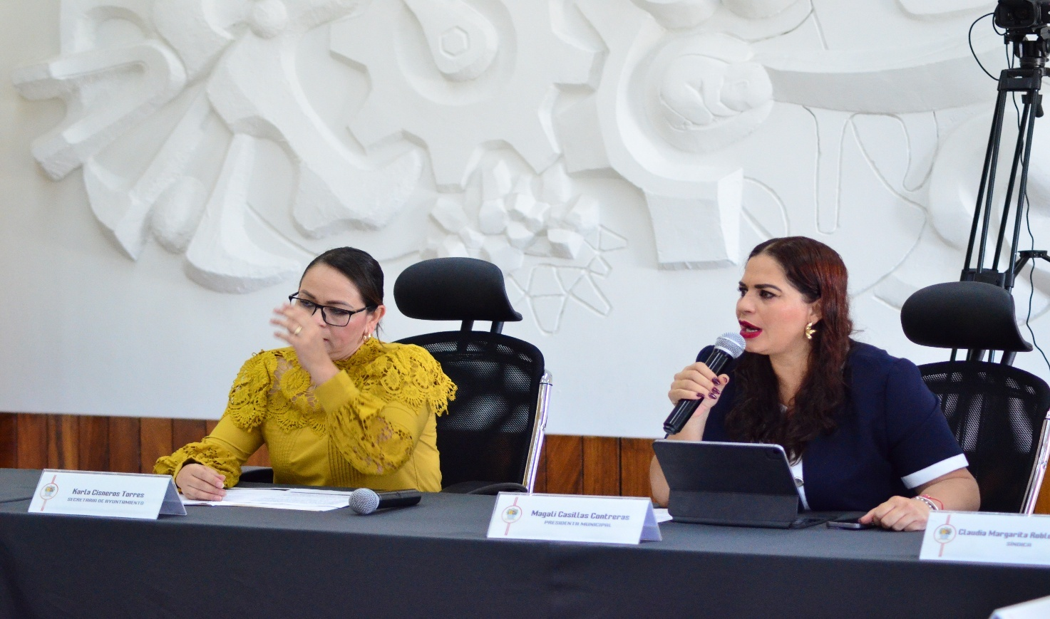

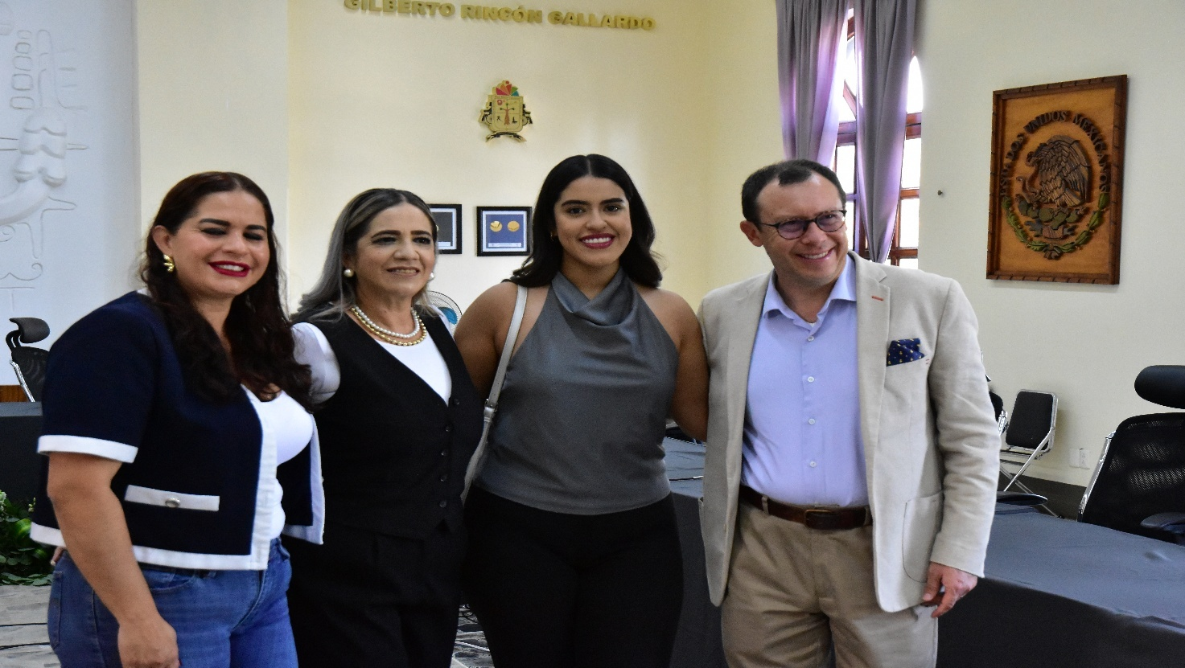
Extraordinaria No. 39.
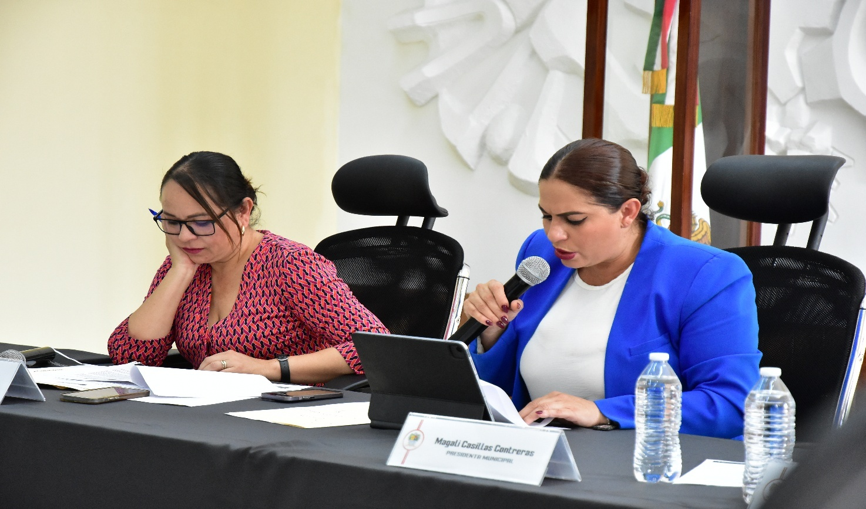

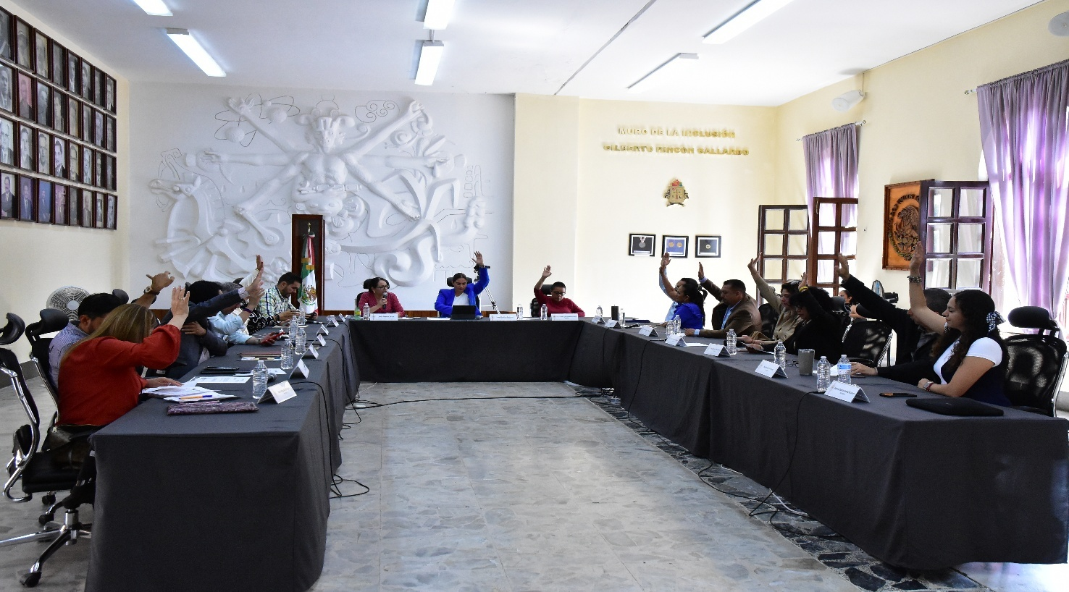
Extraordinaria No. 40.

SESIONES SOLEMNES DE AYUNTAMIENTO

El pleno del ayuntamiento funciona por medio de sesiones públicas y abiertas cuya naturaleza será Ordinaria, Extraordinaria o Solemne, según lo determine la convocatoria que sea emitida para tal efecto, con fundamento en los artículos 29, 30, 31, 32 y 33 de la Ley del Gobierno y la Administración Pública Municipal del Estado de Jalisco, así como los artículos del 14 al 20 del Reglamento Interior del Ayuntamiento de Zapotlán el Grande, Jalisco.

Con fundamento en lo anteriormente expuesto y las funciones ya establecidas en los ordenamientos legales antes aludidos, se convocó a 03 Sesiones de Ayuntamiento Solemnes a las cuales asistí y participé en todas y cada una de las siguientes:

Fecha | No. de sesión | Lugar | Hora
15 de agosto de 2025. | Solemne No. 14.  “Presea al Merito Ciudadano 2025”. | Patio Central de Presidencia. | 10:00 hrs.
03 de septiembre de 2025. | Solemne No. 15.  “Presea José María Arreola Mendoza 2025. Merito Científico y Tecnológico | Patio Central de Presidencia. | 11:00 hrs.
07 de septiembre de 2025. | Sesión Solemne No. 16. con motivo de la Entrega Oficial del Documento que Contiene el 1er Primer Informe de Gobierno por Parte de la Presidenta Municipal Lic. Magali Casillas Contreras al Honorable Pleno del Ayuntamiento Constitucional 2024-2027 de Zapotlán el Grande, Jalisco. | Foro Luis Guzmán. Jardin 5 de Mayo. | 19:00 hrs.

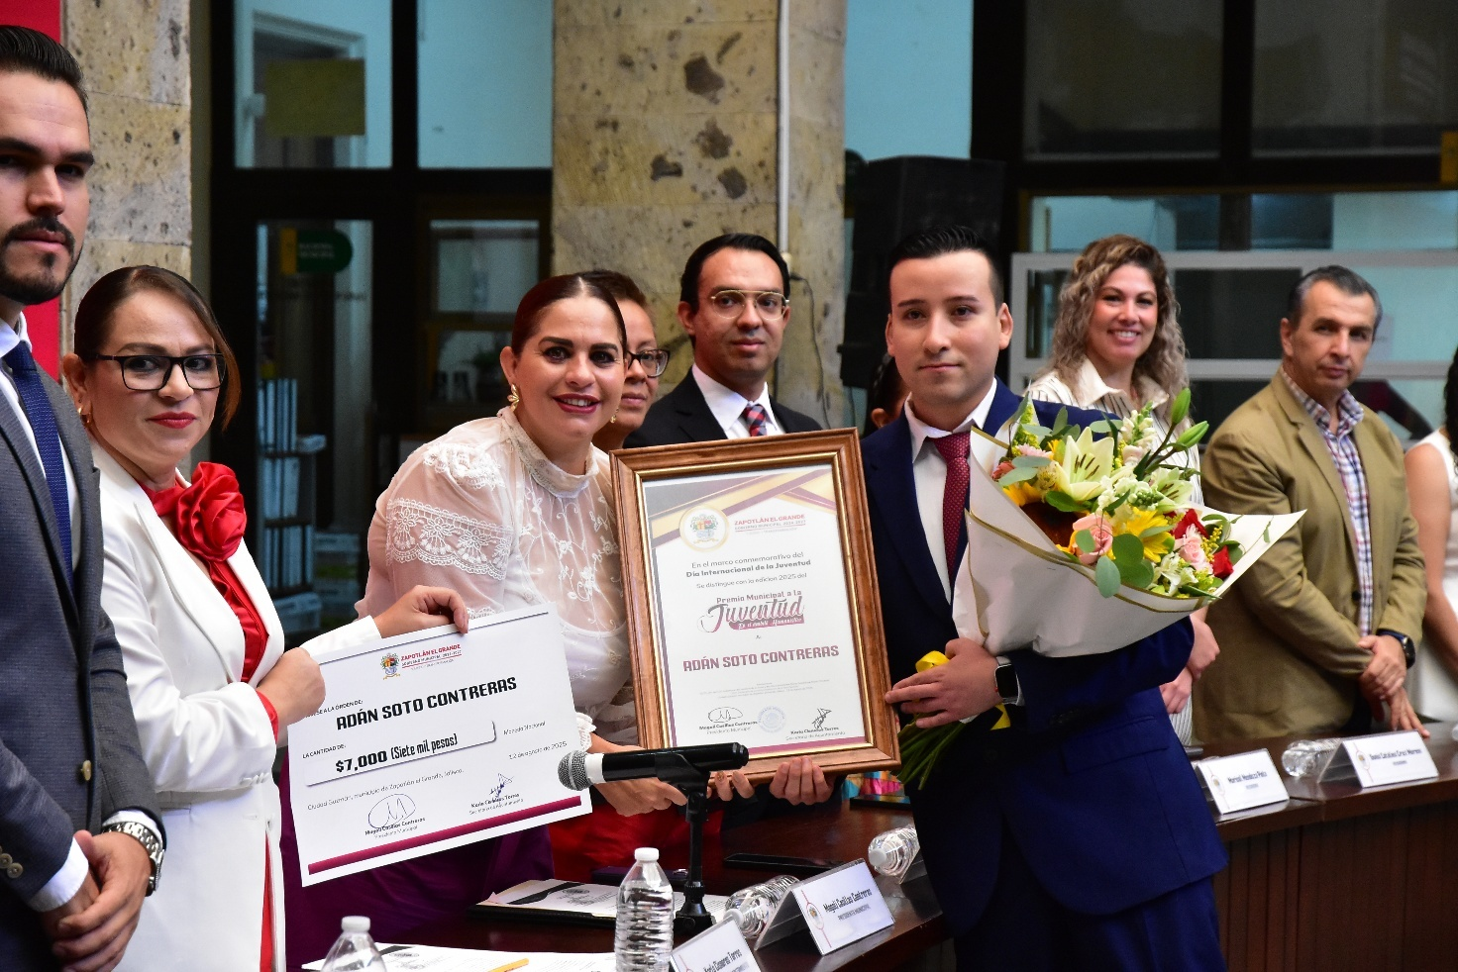

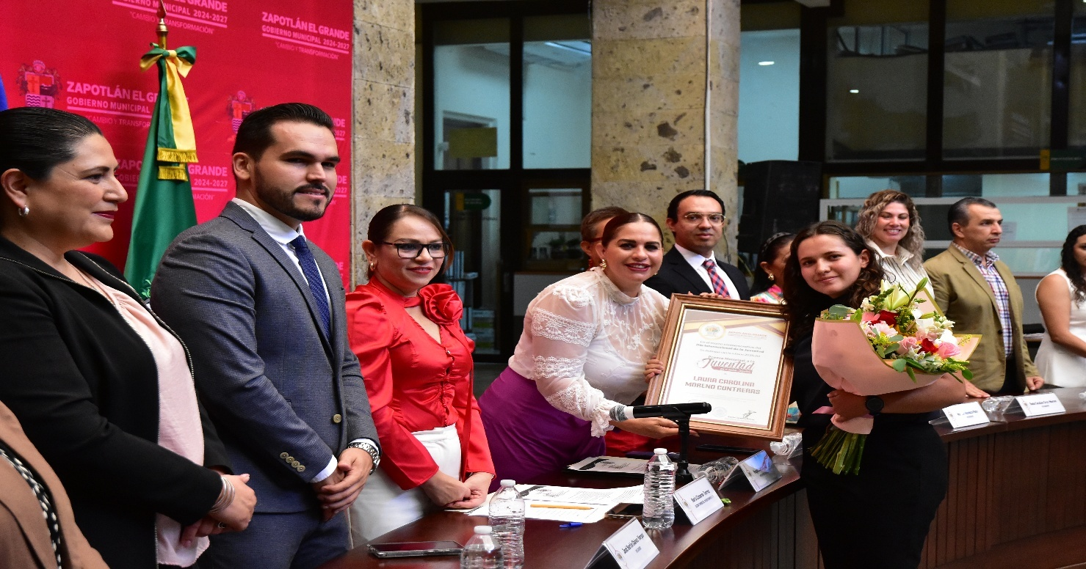
Sesión Solemne No. 13.
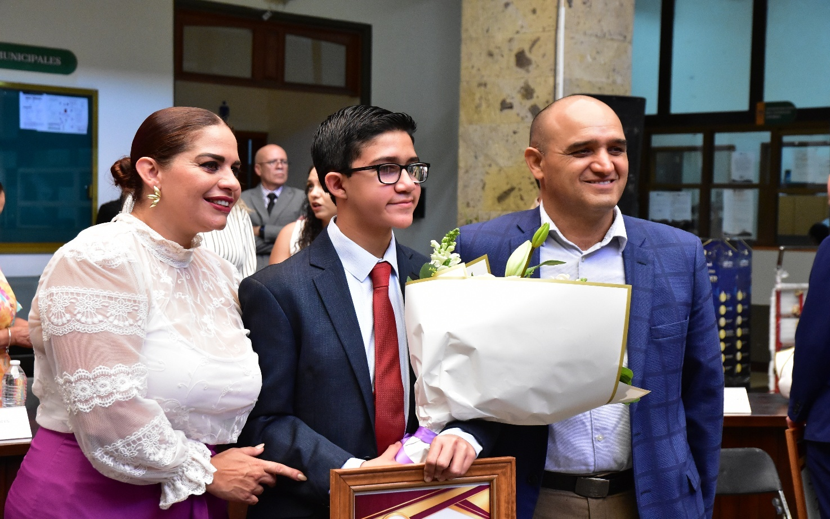

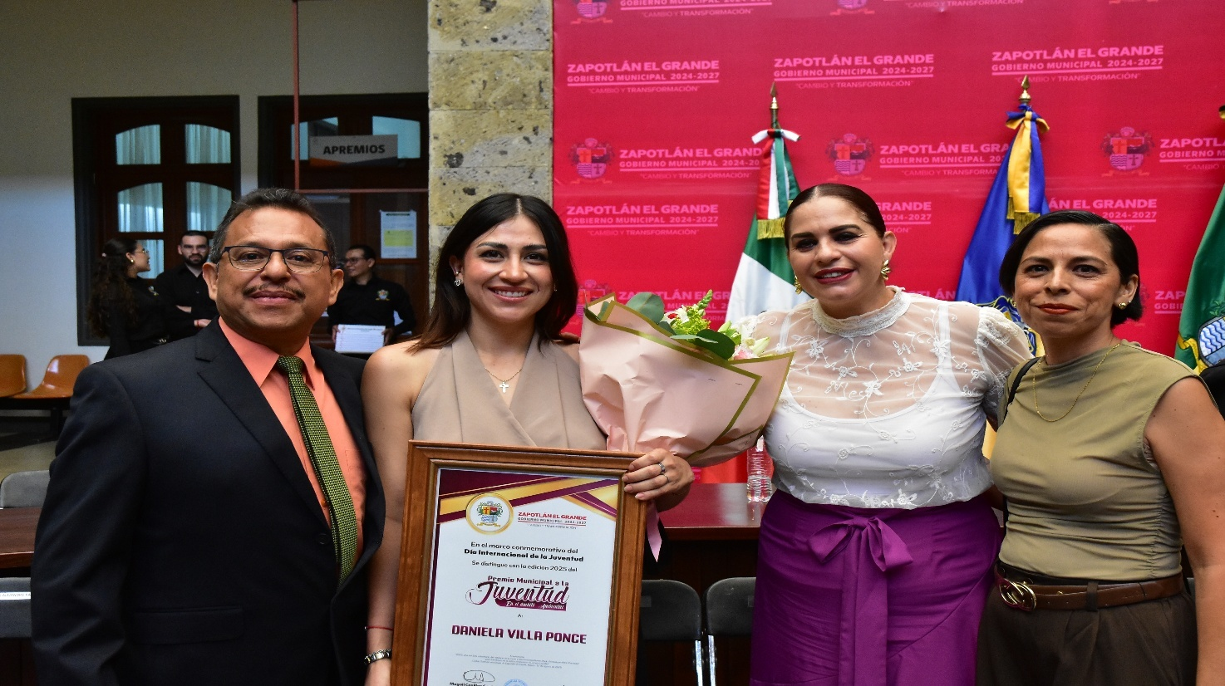
Sesión Solemne No. 13.

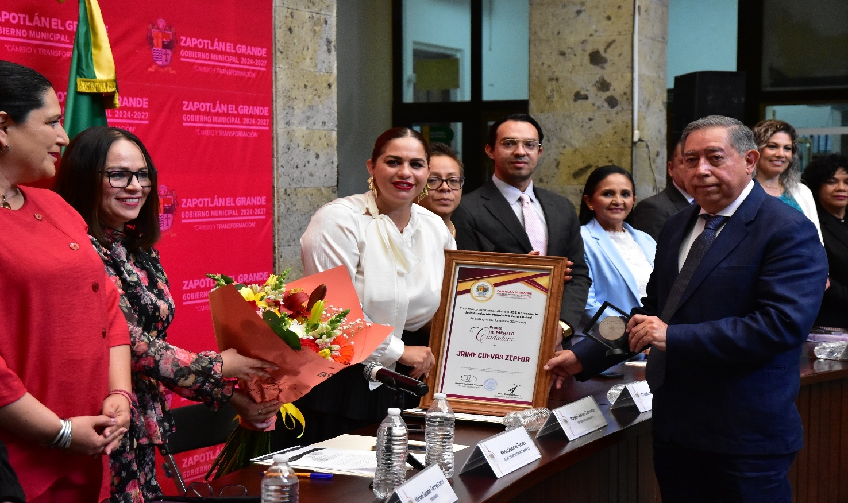

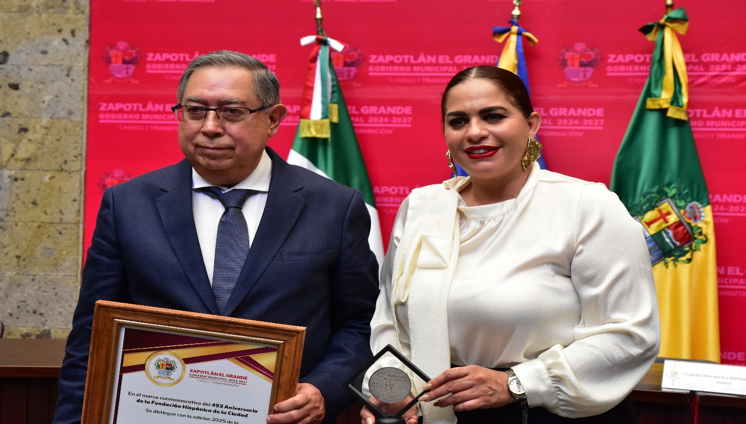
Sesión Solemne No. 14.

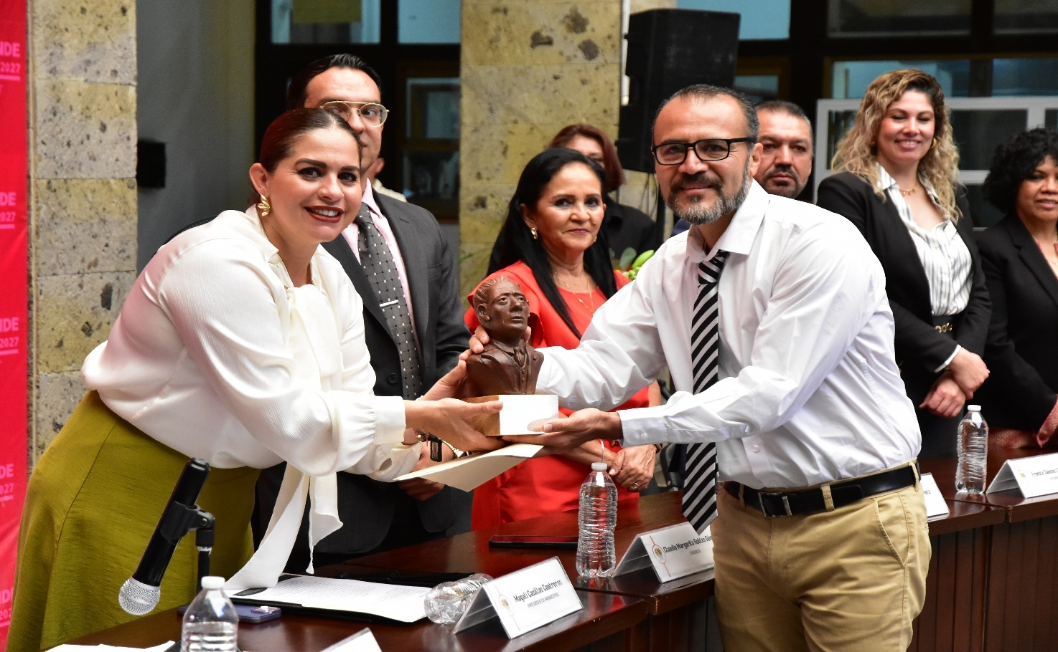

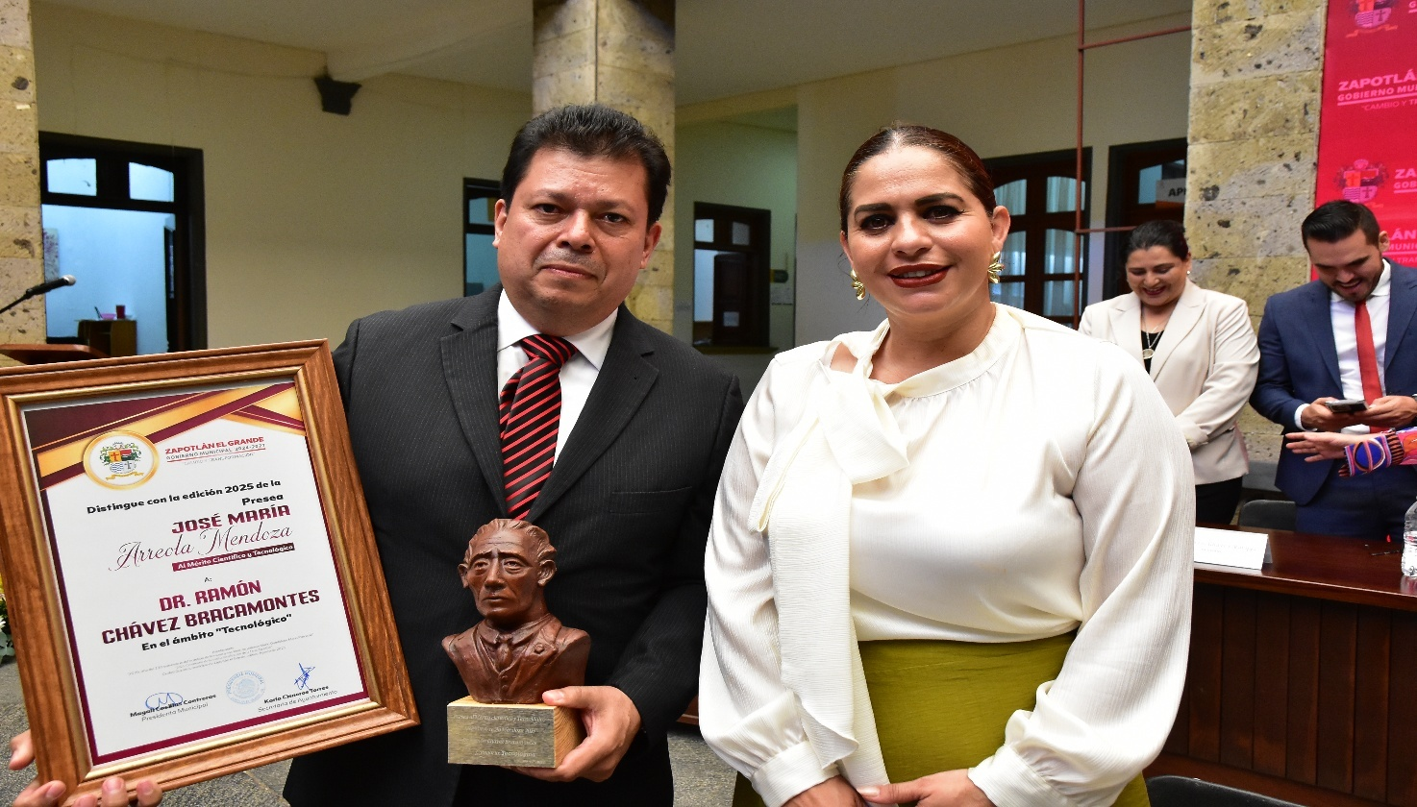
Sesión Solemne No. 15.

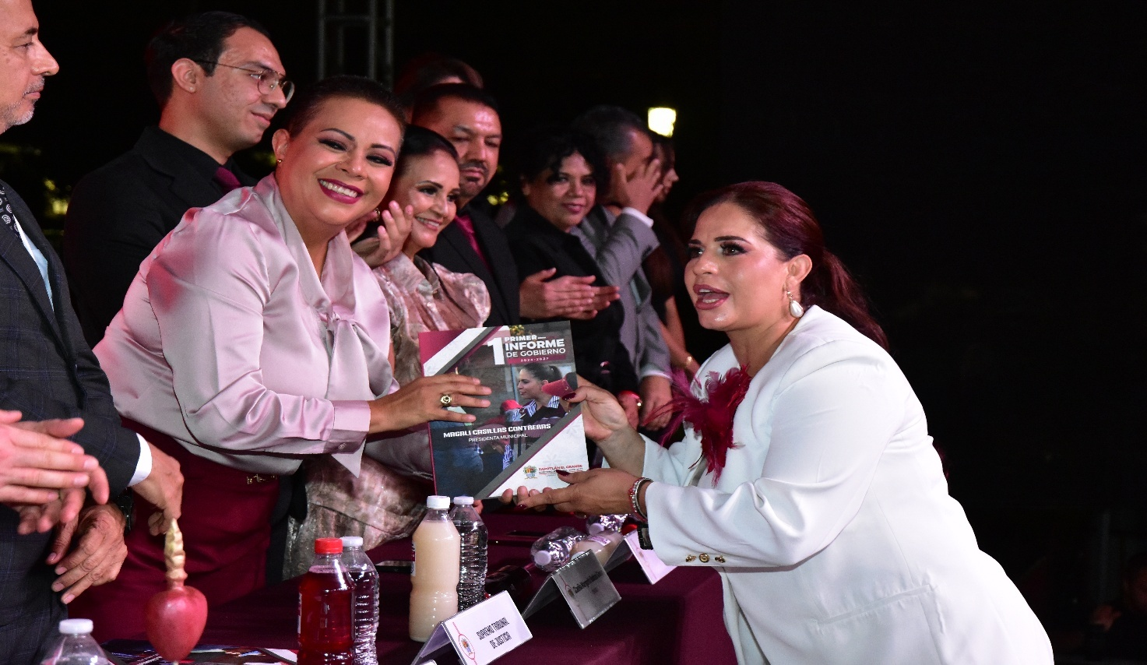

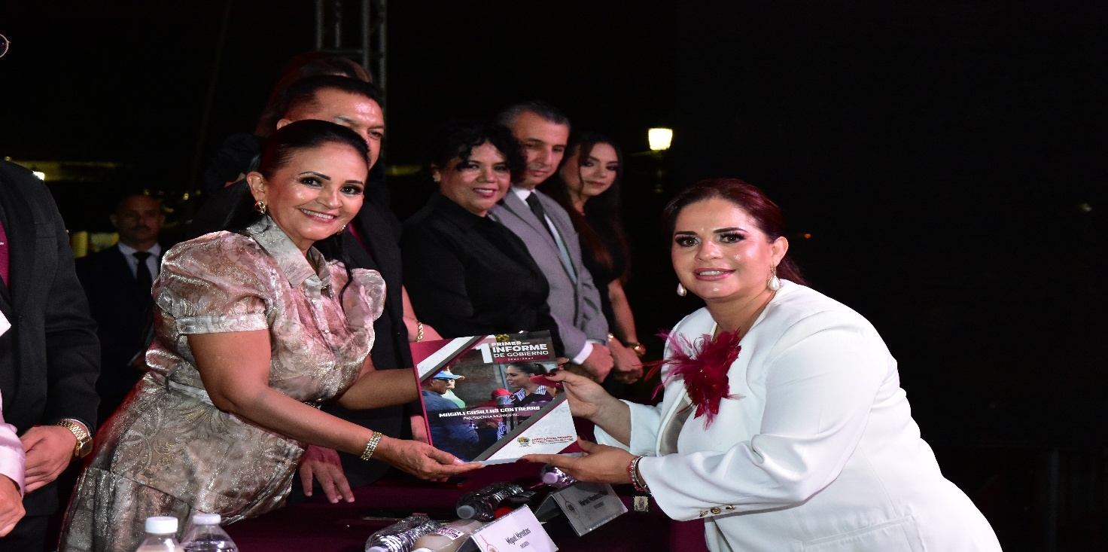

Sesión Solemne No. 16.

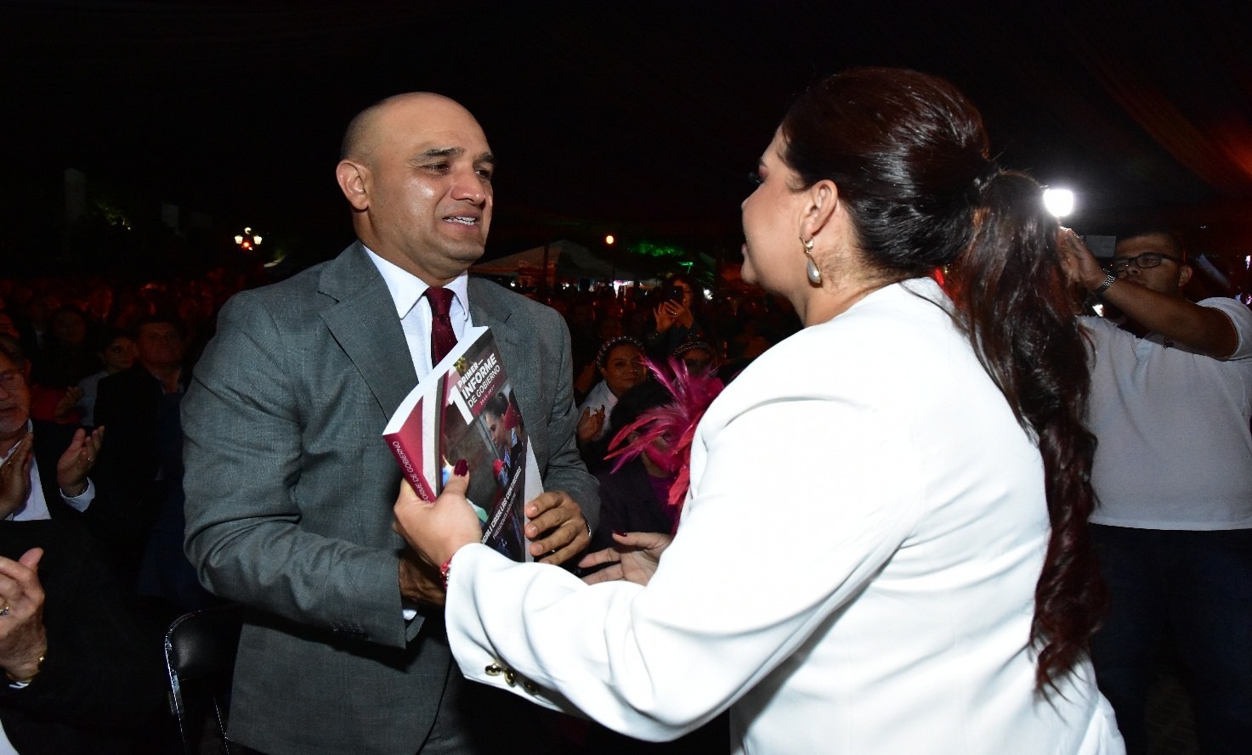


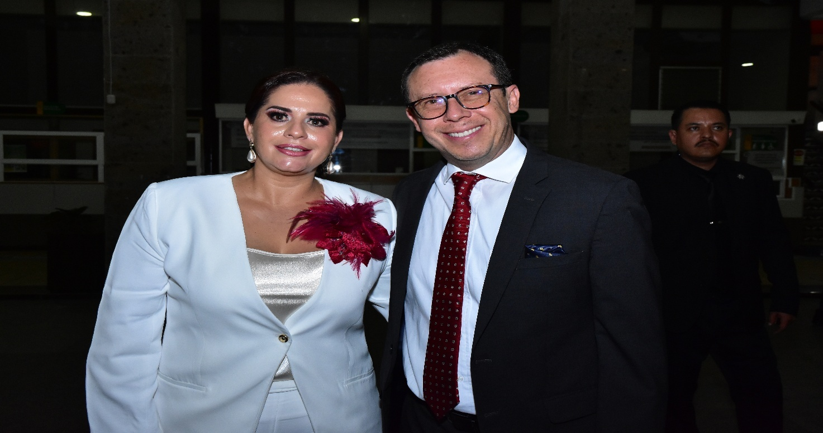

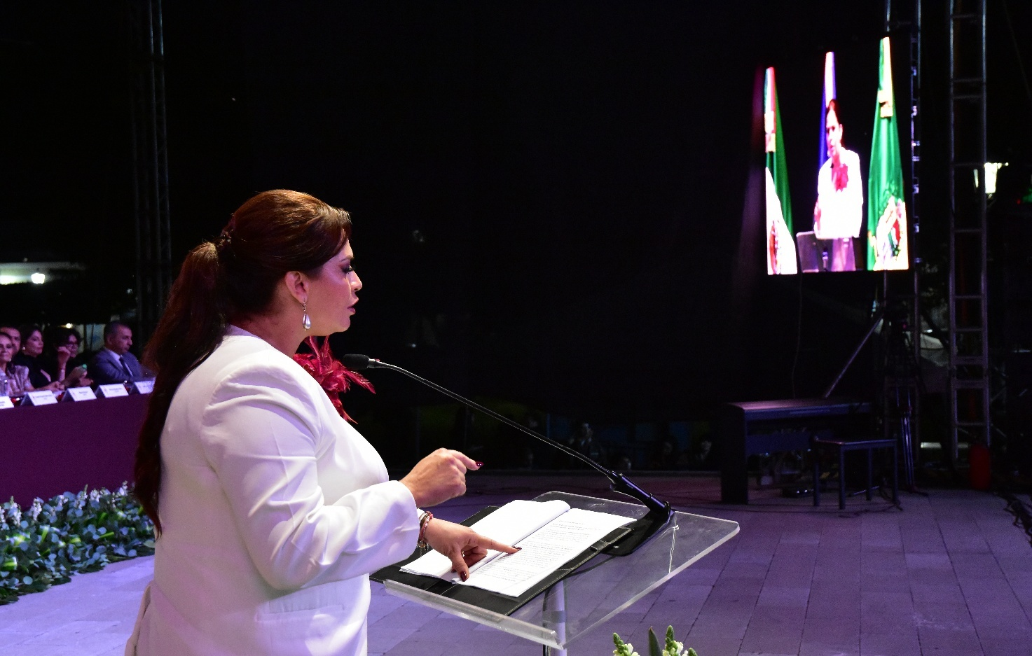
Sesión Solemne No. 16.
COMISIONES EDILICIAS QUE PRESIDO:

COMISIÓN EDILICIA PERMANENTE DE SEGURIDAD PÚBLICA Y PREVISIÓN SOCIAL.

Con fundamento en los Artículos 27, 28, 49, 50 y 51 de la Ley del Gobierno y la Administración Pública Municipal del Estado de Jalisco y los Artículos del 37 al 49 y los artículos 43 y 66 del Reglamento Interior del Ayuntamiento de Zapotlán el Grande.

Artículo 43.-
1. El Presidente Municipal debe presidir la Comisión de Seguridad Pública y Prevención social y asimismo puede presidir y formar parte de las comisiones edilicias que se integren, con excepción de la Comisión Edilicia de Hacienda Pública y Patrimonio.

Artículo 66.-
La Comisión Edilicia de Seguridad Pública y Prevención Social tiene las siguientes atribuciones:

I. Proponer, analizar, estudiar y dictaminar las iniciativas en materia de Seguridad Pública, incluida en esta, lo relativo a la prevención social, del delito e infracciones en el Municipio;

II. Evaluar los trabajos de las dependencias municipales con funciones en la materia de seguridad Pública, así como de la actuación del cuerpo operativo de la Dirección de Seguridad Pública Municipal y, con base en sus resultados y las necesidades operantes, proponer las medidas pertinentes para orientar la política que al respecto deba emprender el municipio;

III. Estudiar y, en su caso, proponer la celebración de convenios de coordinación con la Federación, el Estado u otros municipios respecto del servicio de seguridad pública;

IV. Analizar el nivel de preparación que ostenta el personal de seguridad pública municipal, tanto administrativo como operativo y, conforme a los resultados, proponer los medios para la superación técnica, profesional y cultural de los elementos de seguridad pública;

V. Elaborar y presentar informes, resultados de sus trabajos, estudios e investigaciones, así como aquellos documentos relativos a la actuación de los elementos operativos de la Dirección de Seguridad Pública Municipal y, en general, respecto de la prestación del servicio de seguridad pública;

VI. Llevar acabo los estudios pertinentes para establecer la situación que opera en los centros o lugares destinados para los detenidos, a efecto de proponer su ampliación, remodelación o mejoramiento; y

VII. Formar parte de los Consejos Consultivos de Seguridad Pública, en el que capten y canalicen las peticiones y opiniones de la ciudadanía en dicha materia.

Para el cumplimiento de estas atribuciones y obligaciones de la comisión Edilicia Permanente de Seguridad Publica y Previsión Social, en los meses que se informa NO ha sesionado.
COMISIÓN EDILICIA PERMANENTE DE OBRAS PÚBLICAS
PLANEACIÓN URBANA Y
REGULARIZACIÓN DE LA TENENCIA DE LA TIERRA.

Como atribuciones, la comisión de mérito tiene las siguientes atribuciones y facultades, contenidas en el Reglamento Interior del Ayuntamiento:

Artículo 64.- La Comisión Edilicia de Obras Públicas, Planeación Urbana Y Regularización de la Tenencia de la Tierra, tiene las siguientes atribuciones:

- Proponer, analizar, estudiar y dictaminar las iniciativas en materia de obra pública municipal;
- Evaluar los trabajos de las dependencias municipales con funciones de obra pública y con base en sus resultados y las necesidades operantes, proponer las medidas pertinentes para orientar la política que al respecto deba emprender el municipio;
- Analizar y, en su caso, proponer la celebración de convenios y contratos con autoridades federales, estatales o municipales que tengan funciones en referencia y aquellos a efectuarse con los particulares respecto de la obra pública del municipio.
- Proponer, analizar, estudiar y dictaminar las iniciativas en materia de planeación socioeconómica y urbana dentro del municipio;
- Evaluar los trabajos de las dependencias municipales con funciones de planeación urbana y, con base en sus resultados y las necesidades operantes, proponer las medidas pertinentes para orientar la política que al respecto deba emprender el municipio;
- Analizar y, en su caso, proponer la celebración de convenios y contratos con autoridades federales, estatales o municipales que tengan funciones en referencia y aquellos a efectuarse con los particulares respecto de la planeación urbana del municipio;
- El estudio y propuesta de proyectos que promuevan la habitación popular en sus diversas características, procurando que, a través de los mismos, se encuentre una solución justa, equitativa y accesible a las clases populares en la solución de la adquisición y mejoramiento de la vivienda;
- Vigilar con especial interés que los fraccionamientos cumplan estrictamente con las normas legales vigentes en el momento de autorizarse las construcciones y que el desarrollo de las mismas se ajuste a los lineamientos trazados por la Dirección General de Obras Públicas; e
- Intervenir en la regularización de la tenencia de la tierra rural y urbana.
Ahora bien, mediante punto número 3 del orden del día de la sesión pública Extraordinaria de Ayuntamiento número 40 de fecha 10 de septiembre de 2025, la suscrita en uso de mis atribuciones y facultades presente iniciativa que modifica las Comisiones Edilicias a virtud de la licencia otorgada a la Regidora Miriam Salomé Torres Lares y la toma de protesta a la Regidora María Hidania Romero Rodríguez, modificando la Comisión Edilicia permanente de Obras Públicas, Planeación Urbana y Regularización de la Tenencia de la Tierra, para quedar como sigue:

Preside: | Vocales:
C. MAGALI CASILLAS CONTRERAS. | C. MIGUEL MARENTES.  C. BERTHA SILVIA GÓMEZ RAMOS.

En la sesión anterior, se tomo protesta a la suscrita en mi carácter de Presidenta de la Comisión con fecha posterior a este informe.

COMISIONES EDILICIAS QUE INTEGRO COMO VOCAL:

Con fundamento en los Artículos 27, 28, 49, 50 y 51 de la Ley del Gobierno y la Administración Pública Municipal del Estado de Jalisco y los Artículos del 37 al 49 del Reglamento Interior del Ayuntamiento de Zapotlán el Grande.

En mi carácter de Regidora, formo parte como vocal de las siguientes comisiones:

I.- Comisión Edilicia Permanente de Agua Potable y Alcantarillado.
II.- Comisión Edilicia Permanente de Cultura de Paz.

I N I C I A T I V A S :

Fundamentado en los artículos 50 de la Ley del Gobierno y la Administración Pública Municipal del Estado de Jalisco; 51, 63, 64, 87, 92 del Reglamento Interior del Ayuntamiento de Zapotlán el Grande, Jalisco.

1.- | 02 de agosto de 2025. | Ordinaria No. 15. | Iniciativa de acuerdo que tiene por objeto turnar a las comisiones edilicias permanentes de obras públicas, planeación urbana y regularización de la tenencia de la tierra como convocante y reglamentos y gobernación como coadyuvante la segunda etapa de las reglas de operación del programa municipal acceso al suelo urbano para la vivienda.
2.- | 02 de agosto de 2025. | Ordinaria No. 15 | Iniciativa de acuerdo económico que propone la celebración del convenio de colaboración y cooperación con “la ACAI” (agencia de conectividad y acceso a internet).
3.- | 02 de agosto de 2025. | Ordinaria No. 15 | Iniciativa de acuerdo que autoriza la suscripción de convenio que celebran el ejecutivo federal a través de la secretaria de medio ambiente y recursos naturales, por conducto de CONAGUA y el Municipio de Zapotlán el Grande, Jalisco, que tiene por objeto custodiar, conservar y mantener la zona federal de los cuerpos de agua de jurisdicción federal ubicados dentro del municipio.
4.- | 02 de agosto de 2025. | Extraordinaria No. 31. | Iniciativa de acuerdo que autoriza la suscripción de convenio que celebran el ejecutivo federal a través de la secretaria de medio ambiente y recursos naturales, por conducto de CONAGUA y el Municipio de Zapotlán el Grande, Jalisco, que tiene por objeto custodiar, conservar y mantener la zona federal de los cuerpos de agua de jurisdicción federal ubicados dentro del municipio.
5.- | 15 de agosto de 2025. | Extraordinaria No. 32. | Iniciativa de acuerdo que autoriza y declara como recinto oficial el foro Luis Guzmán para celebración de la sesión pública solemne de ayuntamiento a efecto de hacer entrega oficial del documento que contiene el 1er primer informe de gobierno por parte de la presidenta municipal al honorable pleno del ayuntamiento constitucional 2024-2027.
6.- | 22 de agosto de 2025. | Extraordinaria No. 33 | Dictamen que propone autorización de las tablas de valores catastrales para aplicar en el ejercicio fiscal 2026.
7.- | 27 de agosto de 2025. | Extraordinaria No. 35. | Iniciativa de acuerdo que pone a consideración del pleno de este honorable ayuntamiento constitucional de Zapotlán el Grande, Jalisco la petición de licencia por tiempo indefinido de la regidora electa por el principio de mayoría relativa doctora Miriam Salomé Torres Lares.
8.- | 10 de septiembre de 2025. | Extraordinaria No. 40. | Iniciativa de acuerdo que modifica la integración de las comisiones edilicias permanentes del honorable ayuntamiento constitucional de Zapotlán el Grande, Jalisco para el periodo constitucional 2024-2027.
9.- | 25 de septiembre de 2025. | Ordinaria No. 17. | Iniciativa de acuerdo económico que pone a consideración del pleno de este honorable ayuntamiento constitucional el otorgamiento de prestación de seguridad social ante el instituto mexicano del seguro social en la modalidad 42 al servidor público Nicolas Góngora de la Rosa.

A T E N T A M E N T E
“2026, CENTENARIO DEL NATALICIO DEL COMPOSITOR ZAPOTLENSE RUBEN FUENTES GASSON”.
“2026, CENTENARIO DEL ANIVERSARIO DEL NATALICIO DEL LITERATO
ROBERTO ESPINOZA GUZMAN”.
“2026, CENTESIMO QUINCUAGESIMO ANIVERSARIO DEL NATALICIO DEL COMPOSITOR Y DIRECTOR DE ORQUESTA JOSÉ PAULINO DE JESÚS ROLÓN ALCARAZ”.
Cd. Guzmán Municipio de Zapotlán el Grande, Jalisco, a 23 de enero de 2026.

LIC. MAGALI CASILLAS CONTRERAS.
Presidenta Municipal.
Regidora del Honorable Ayuntamiento Constitucional de Zapotlán el Grande, Jalisco.

La presen te hoja de firmas, forma parte integrante del Informe Trimestral de la Presidenta y Regidora Magali Casillas Contreras, correspondiente a los meses de julio a septiembre del año 2025-. - - - - - - - - - - - - - - - - - - - - - - - - - - - - - - - CONSTE.

*MCC/mgpa. Asesora.

